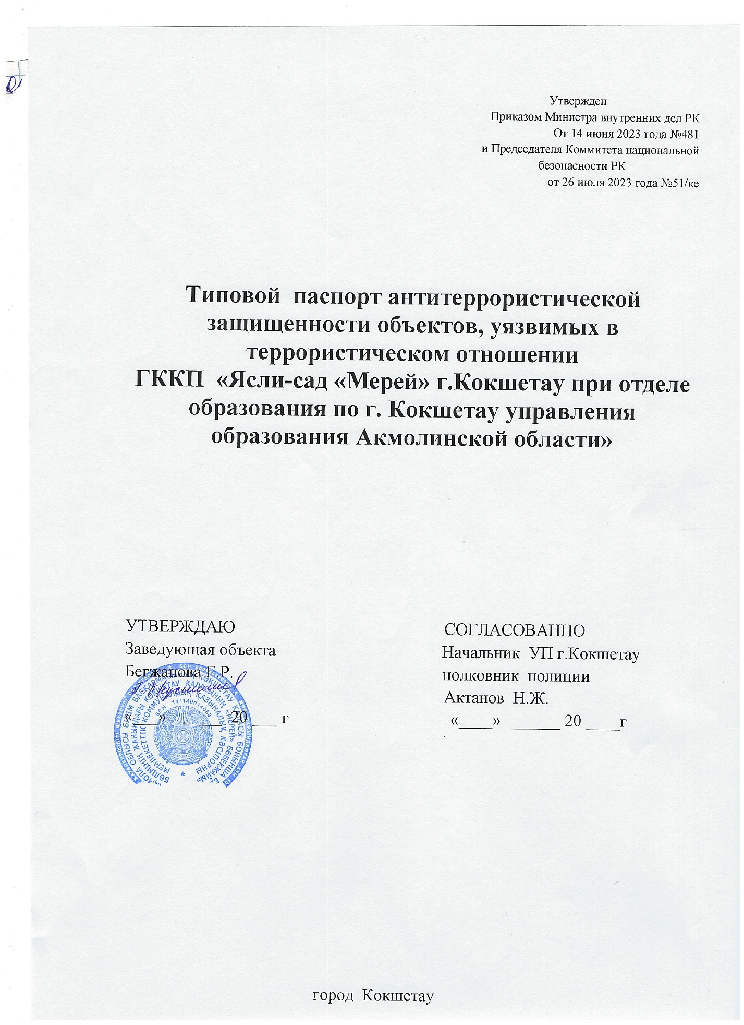

Содержание

1.Общие сведения об обьекте.
2. Характеристика объекта.
3. Сведения об инженерно-технической оснащенности и антитеррористической защищенности объекта, в соответствии с требованиями к системе антитеррористической защиты объектов, определяемыми Правительством Республики Казахстан.
4. План объекта
5. Поэтажные планы зданий (сооружений) объекта.
6.Схемы инженерных коммуникаций зданий (сооружений) объекта.

Глава 1. Общие сведения об обьекте

1.Общая информация об объекте:
1) Категория обьекта;
Обьект массового скопления людей
2) Профиль деятельности;
Осуществление воспитательных и образовательных функций в дошкольном учреждении
3) Полное и сокращенное наименование;
Государственное коммунальное казенное предприятие «Ясли-сад «Мерей» города Кокшетау при отделе образования по городу Кокшетау управления образования Акмолинской области» (ГККП «Ясли-сад «Мерей»)
4) Ведомственная принадлежность, организационно- правовая форма;
Министерство образования Республики Казахстан, ГУ «Отдел образования города Кокшетау управления образования Акмолинской области», Государственное коммунальное казенное предприятие «Ясли-сад «Мерей» г.Кокшетау при отделе образования по г. Кокшетау управления образования Акмолинской области»
5) Образец оттиска печати организаций;

6) Почтовый адрес, телефон, факс, электронный адрес;
d_merey@mail.ru
020000 Акмолинская область г.Кокшетау м-н Жайлау, ул.Сырымбет 39 А
приемная: 8 7162 327894
вахта: 8 7162 327895
бухгалтер: 8 7162 327893
7) Фамилия, имя, отчество руководителя, заместителя руководителя (рабочий, домашний и сотовый телефоны) .
Заведующая – Бегжанова Г.Р. дом.адрес: ул.Сарыарка 21/1 кв 48
Раб.тел. 327894, сот.тел. 87713750784
Методист по воспитательной работе Мукатова А.К.
дом.адрес: ул.М.Габдуллина, 34/21
сот.тел. 87775129576
Зам.по АХЧ Есмаганбетова А.К., дом.адрес: м-н Жайлау, 5/15
сот.тел. 8-7055195194

Глава 2. Характеристика объекта
2. Общая площадь объекта (квадратные метры)
Площадь помещений (Основное здание)
1 этаж – 1981,6 м кВ
2 этаж – 2006,4 м кВ
Цокольный этаж – 2026,1 м кВ
3. Наличие на территории авто паркинга (количество парковочных мест), отдельных зданий и сооружений.
Авто паркинг - не имеется
Отдельно стоящая котельная - не имеется
Отдельно стоящий склад – не имеется
4. Ограждение по периметру, оборудование периметра рубежами охраны и другие участки, с территорией которых граничит периметр объекта.
Конструкция:
Ограждение – сетка - рабица
Параметры: 447,39 кв. м
Высота- 1,5 м
Объект расположен в жилом массиве
С северной стороны расположена – проезжая часть (дорога)
С южной стороны – жилой сектор
С восточной стороны - жилой сектор
С западной стороны – частный сектор
5. Количество помещений в каждом отдельном здании и сооружений объекта (единицы, квадратные метры)
Основное здание:
Подвальное помещение 2026,1 м кВ
1 этаж:
Групповые помещения – 6 каб .-
1026,4 м кВ
Пищеблок- 183 м кВ
Коридор – 307,3 м кВ
Административные и служебные помещения: 32 каб.- 339,7 м кВ
Лестничные марши – 4 шт 127,9 м кВ
2 этаж:
Групповые помещения 6 каб.-1027,4 м кВ
Музыкальный зал- 78,5 м кВ
Спортивный зал – 143,1 м кВ
Коридор – 432,5 м кВ
Административные и служебные кабинеты 16 каб.-259,2 м кВ
6. Расчетная вместимость каждого здания на объекте (максимально/ минимально человек)
Основное здание. Максимальное число присутствующих в смену 307 человек
Количество детей- 240
7. Режим работы (посещения) объекта.
Понедельник – пятница с 8.00- 18.30 (553 человек в день)

8.Количество входов и выходов (в том числе запасных и аварийных) для каждого здания и сооружения в отдельности.
Основное здание:
Основной вход – 4
Запасной выход – 12
Служебных – 2
9. Наличие и количество путей эвакуации
1 этаж –12
2 этаж – 6
Глава 3. Сведения об инженерно- технической оснащенности и антитеррористической защищенности объекта в соответствии с требованиями к системе антитеррористической защиты объектов, определяемыми Правительством Республики Казахстан
10. Субъект охранной деятельности, оказывающий услуги по физической охране объекта: ТОО «СБ «Бонд»
Договор № 141140014083/260001/00 от 31.12.2025 года.
Лицензия № 21029199 от 09.11.2011 года ГУ «Департамент полиции Акмолинской области МВД РК» МВД РК.
11. Численность охранного объекта -1
Всего задействовано охранников – 3
Круглосуточно – 3 человека с 08-00 ч. до 08-00 ч.
12. Наличие вооружения и специальных средств у работников охранной организации:
Стрелкового оружия нет.
Собак нет.
Специальные средства: Палка резиновая - 1штука.
13. Субъект охранной деятельности, оказывающей услуги охраны объекта с помощью технических средств безопасности: ТОО «СБ «Бонд» Договор № 141140014083/260001/00 от 31.12.2025 года.
Лицензия № 21029199 от 09.11.2011 года ГУ «Департамент полиции Акмолинской области МВД РК» МВД РК.
Видеонаблюдение: фирма АБА
14. Соответствие объекта предъявляемым требованиям по их антитеррористической защищенности
- соответствует
15. Сведения о принятых мерах по обеспечению антитеррористической защищенности объекта в соответствии с требованиями, определяемыми Правительством Республики Казахстан.
1. (Наличие на объекте жизнеобеспечения пакета документов, включающего):
- Утвержденный план комплекса мероприятий по обеспечению пропускного режима, охраны и безопасности – имеется
- Перечень агитационных материалов, в том числе памятка по действию персонала и должностных лиц при кризисной ситуации – имеется
- Акты обследования складов хранения оружия, боеприпасов, ВВ, сильнодействующих и ядовитых веществ, других уязвимых в диверсионном и террористическом отношении мест- не имеется.
- Расстановка постов и нарядов охраны и использование ими охранного оборудования - имеется.

2. Соответствие инженерно-технических сооружений объекта требованиям безопасности, утвержденными ведомственными нормативными правовыми актами – соответствует.
3. Плановое финансирование мероприятий по обеспечению защищенности объекта на текущий год - проводится.
Огнезащитная обработка чердачного помещения, обслуживание АПС, приобретение огнетушителей.
4.Оснащение объекта средствами коммуникации и связи, позволяющими обеспечить экстренное оповещение о возникшем ЧП, мобилизацию сил и средств для их ликвидации – имеется:
Телефон
Текстовое оповещение
Громкая связь
Тревожная кнопка
Биометрия входных дверей и групп
5) Наличие схемы оповещения других ведомств и навыков ее реализаций персонала объекта при возникновении или угрозы ЧП - имеется.
6) Обученность персонала объекта навыка применения схем экстренного оповещения правоохранительных органов о возникновении возможной диверсионно - террористической угрозы
Персонал обучен: Методист Туребекова Гулнар Еркиновна сертификат №07241; Зам по АХЧ Есмаганбетова Алтын Куанышевна сертификат №07240
Глава 4. План объекта
(оформляется отдельным приложением, являющимся неотъемлемой частью паспорта)
16. На плане объекта указываются:
1. Границы участка (территорий объекта), название, а также расположения улиц и проездов, примыкающих к территории объекта (приложение №1).
2. Расположения отдельных зданий и сооружений на территорий объекта (приложение №1).
3. Входы/ выходы, въезды/ выезды, (основные, запасные, аварийные) на территорию/ из территории объект (приложение №2).
4. Схемы инженерных коммуникаций объекта прилагаются.
5. Место расположения постов охраны, технических средств контроля, охранной сигнализаций, камеры видеонаблюдения (приложение №3).
6. Места хранения (производства) взрывоопасных, пожароопасных, ядовитых веществ, опасных биологических, ядерных и радиоактивных материалов.
7. Наличие средств оповещения об угрозе чрезвычайных ситуаций, в том числе актов терроризма (приложение №4).
Глава 5. Поэтажные планы зданий (сооружений) объекта (оформляются отдельным приложением, являющимся неотъемлемой частью паспорта)
17. На поэтажном плане указываются:
1) Входы и выходы (основные, запасные, аварийные) из здания (приложение №5)
2)Технические средства контроля, охранная и пожарная сигнализация, камеры видеонаблюдения; (приложение №6)

3) Расположения постов охраны (приложение №7)
4) Схема эвакуации персонала и посетителей при возникновении аварийных и чрезвычайных ситуаций (приложение №8)
5) Предпологаемые места для размещения и оказания первой помощи пострадавшим («Безопасная зона внутри здания», убежище) ( приложение №9)

Глава 6. Схемы инженерных коммуникаций зданий (сооружений) объекта (оформляются отдельным приложением, являющимся неотъемлемой частью паспорта )
18.На схемах инженерных коммуникаций зданий (сооружений) объекта указывается:
1. Схемы электроснабжения здания (сооружения) объекта: имеется
(приложение №10)
2. Схемы водоснабжения здания (сооружения) объекта: имеется
(приложение №11)
3. Схемы газоснабжения здания (сооружения) объекта: не имеются
4. Схемы теплоснабжения здания (сооружения) объекта: имеется
(приложение №12)
5.Схемы сети телекоммуникации, вентиляции и кондиционирования
воздуха здания (сооружения) объекта: имеется
(приложение №13)
6.Места (в помещениях зданий и сооружений), где установлены люки и
решетки, запирающиеся на замок, а также места хранения их ключей.
(приложение №14)
7.Биометрия входных дверей (приложение №15)
8.Биометрия 12 групп (приложение №16)

Приложение №1,2

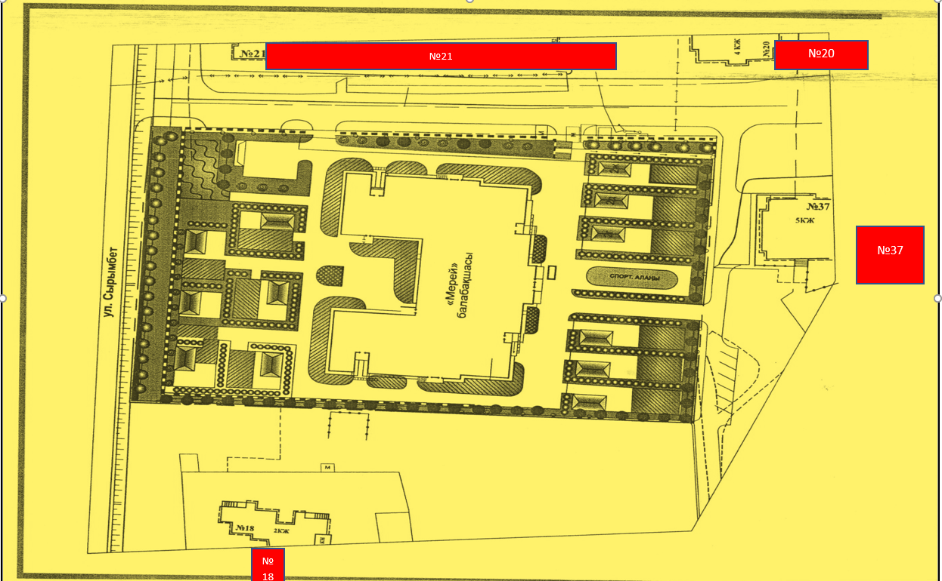

Приложение №2
Входы/ выходы, въезды/ выезды, (основные, запасные, аварийные) на
территорию/ из территории объекта.
Вход №1

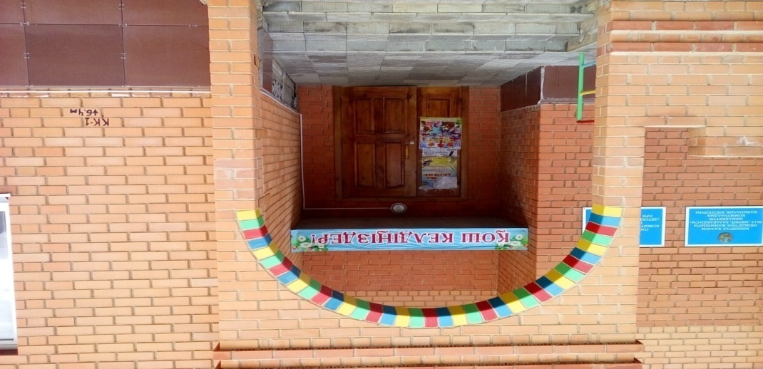

Вход №1 (главный), главная калитка и ворота с южной стороны
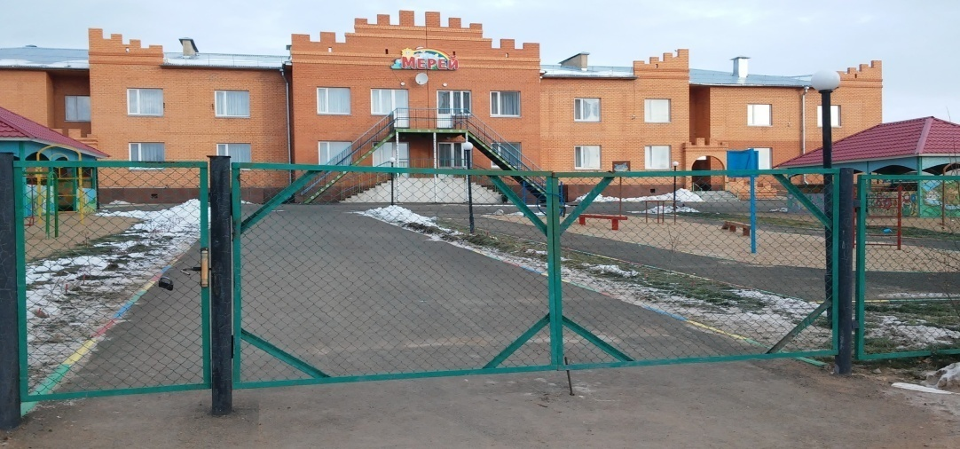

Главный вход №1 и пожарная лестница с южной стороны
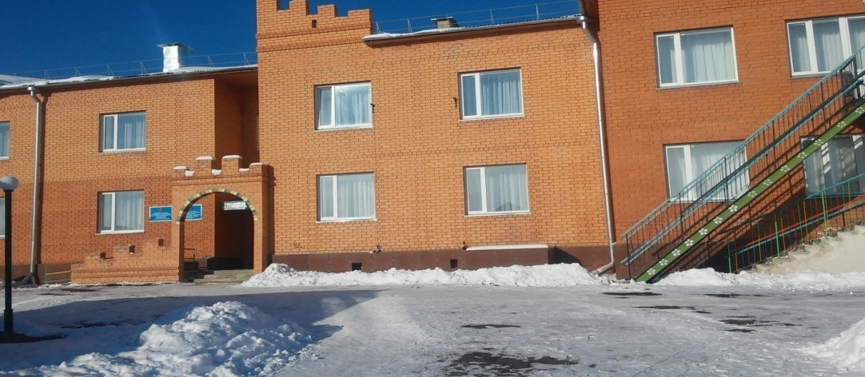

Вход №2
Восточная сторона, пожарная лестница.
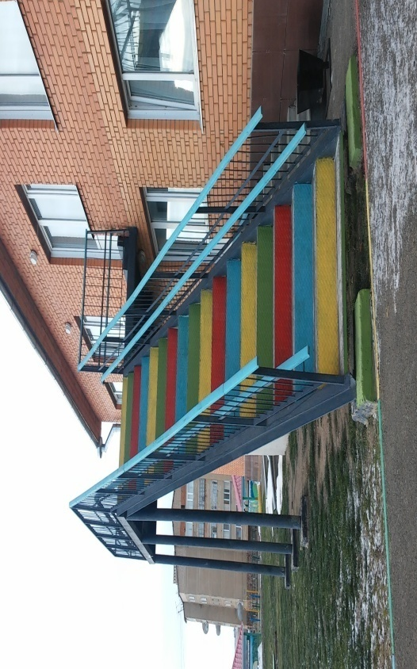

Вход №2, калитка с восточной стороны
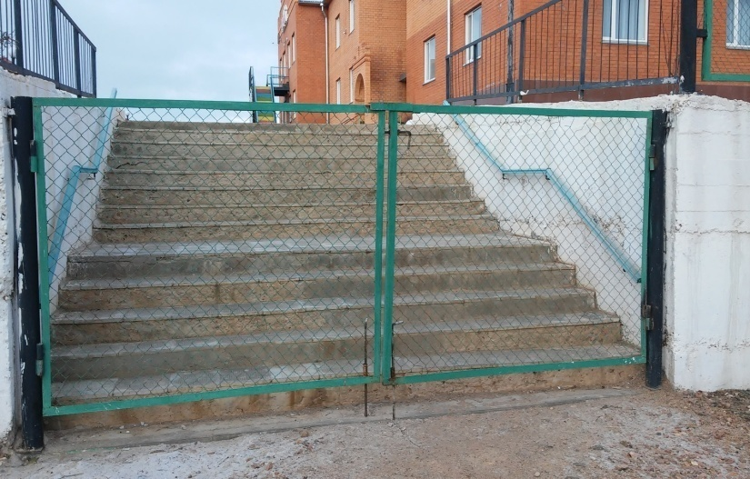

Вход №3, пожарная лестница №2,слуховое окно №1 с восточной стороны
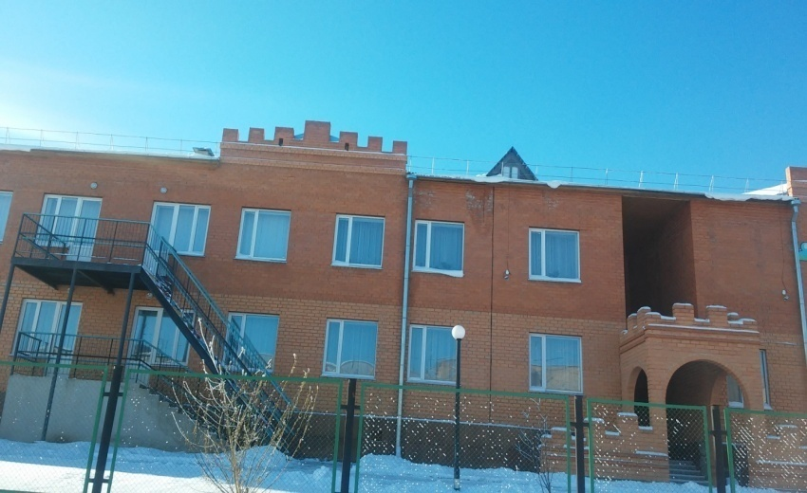

Вход №3
Западная сторона, пожарная лестница.
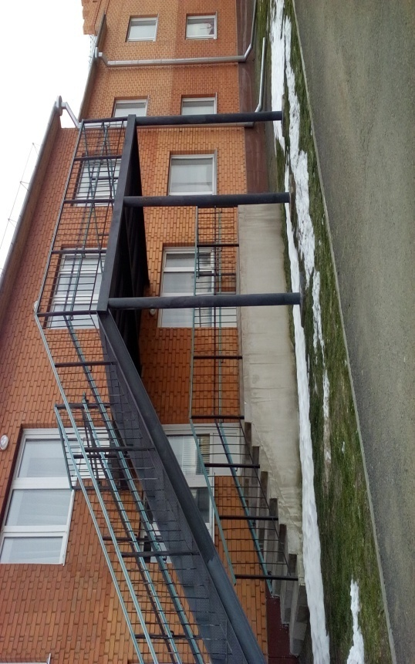
Калитка №3, вход №3 с восточной стороны
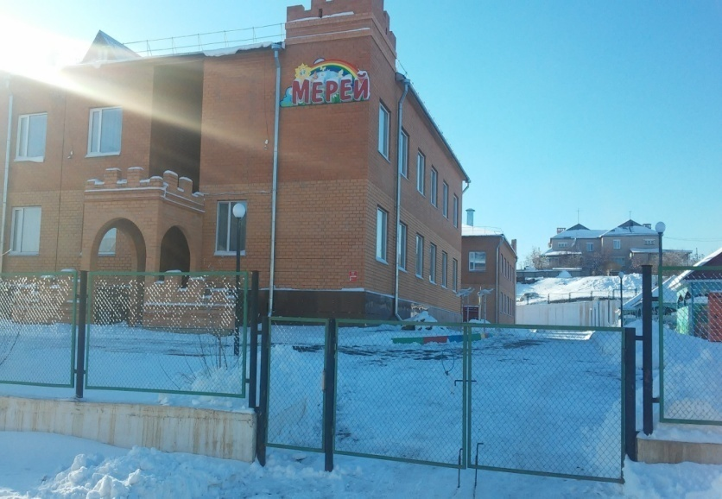

Слуховое окно №5,
вход №4 с западной стороны
№3 пожарная лестница
Выход с изоляторской
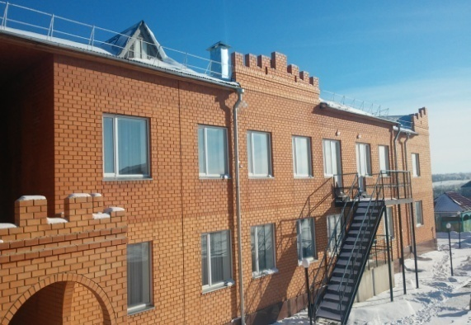
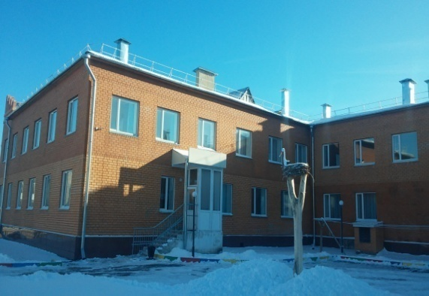

Вход №4 с западной стороны
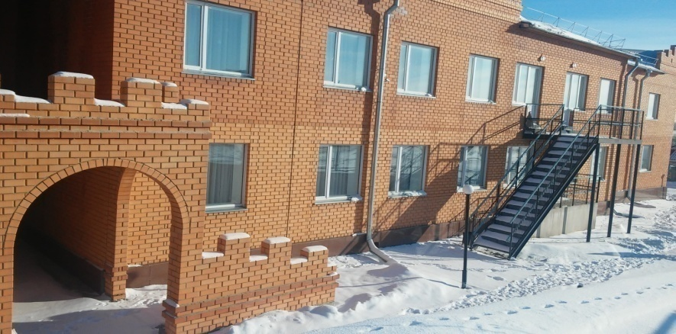

Вход в кухонный блок
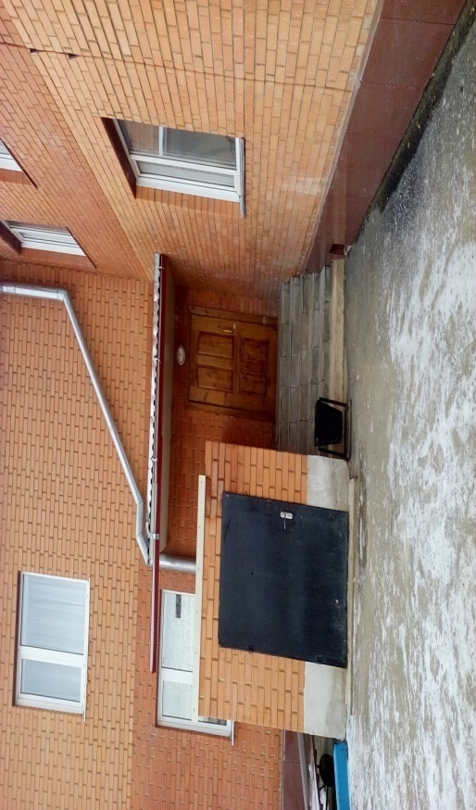
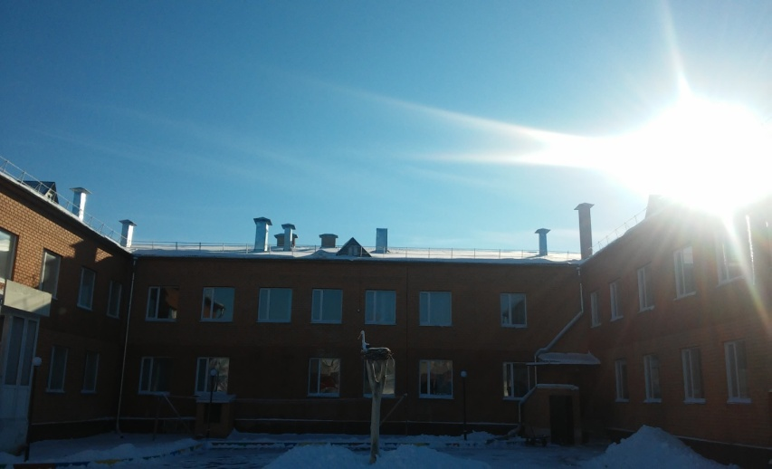
Слуховое окно№2, №3, №4, вход в подвал

Выход №1

Приложение №3
1.Место расположения постов охраны

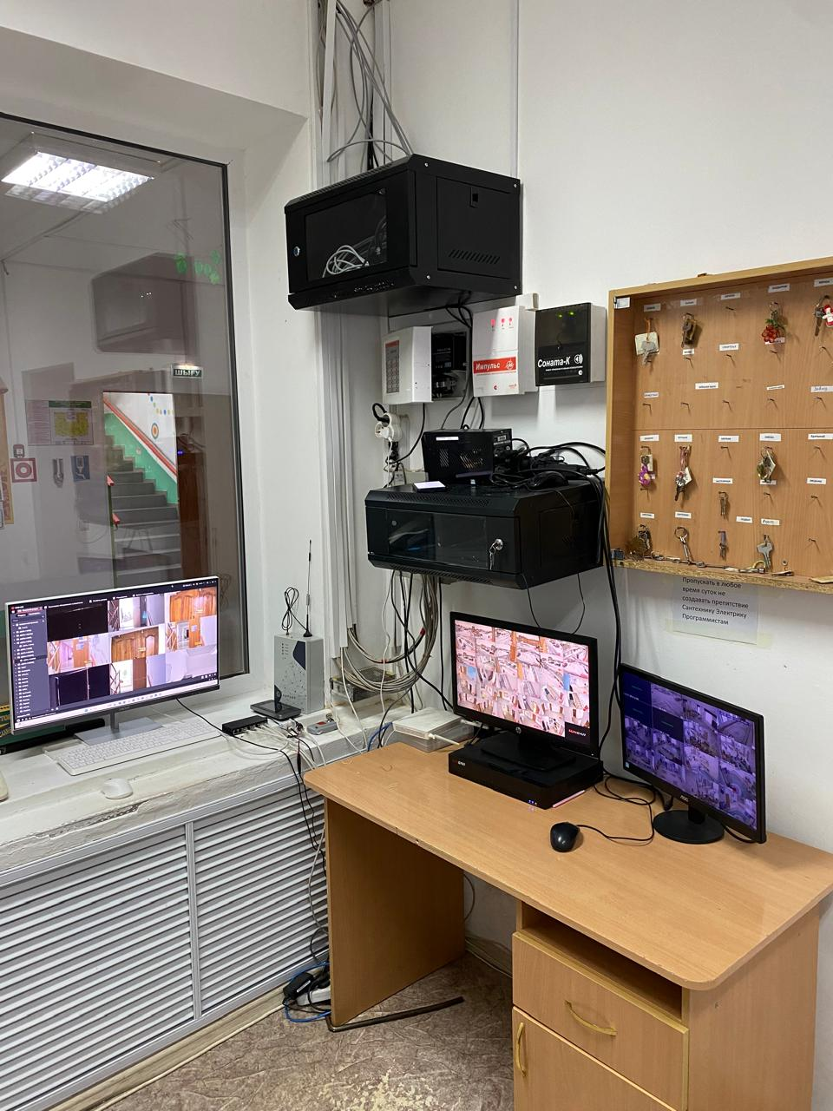

2.Технических средств контроля, охранной сигнализаций, камеры видеонаблюдения.

Технических средств контроля

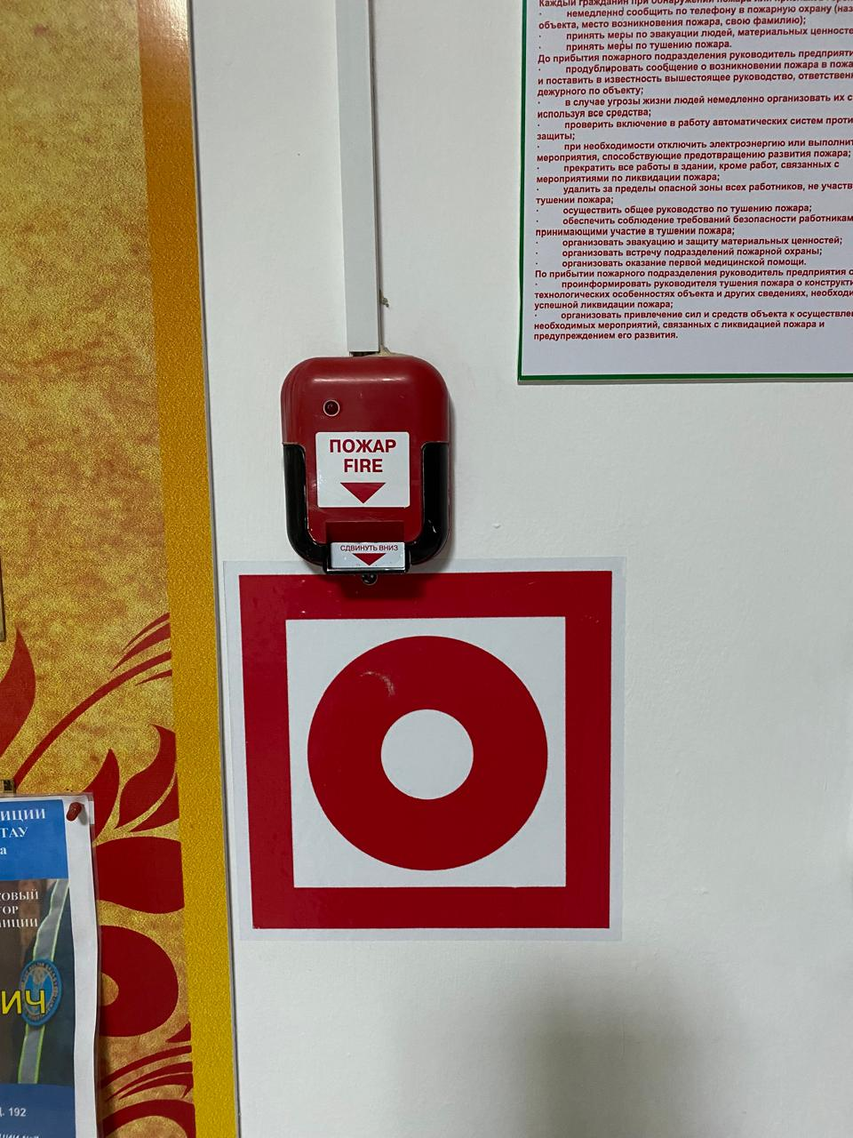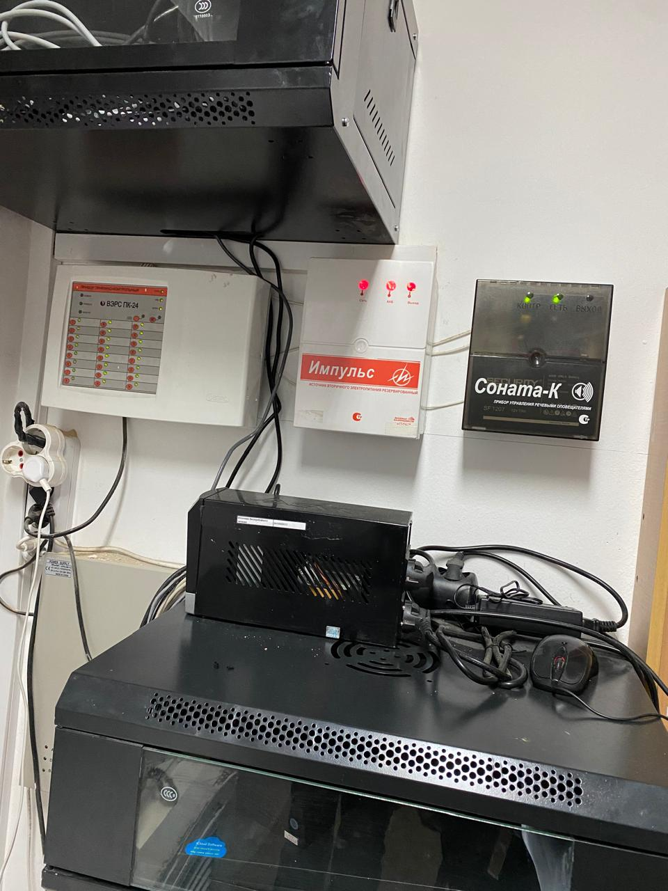

Наружное видионаблюдения

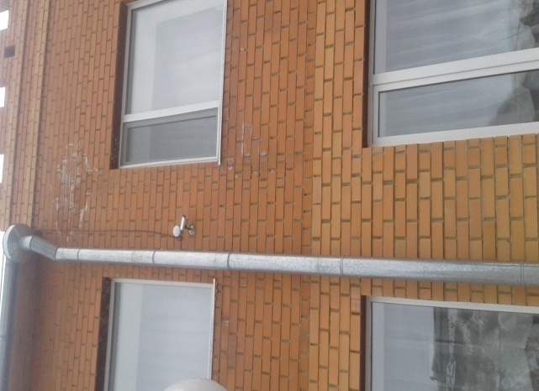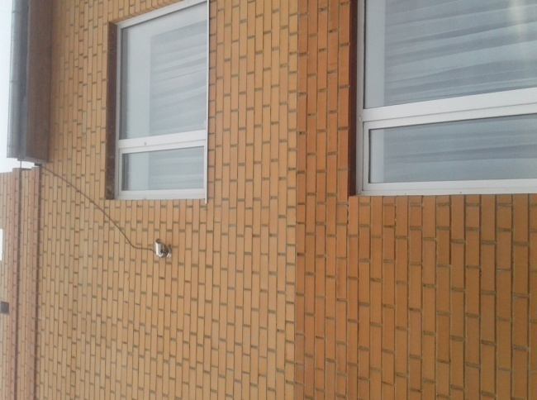

Внутренее видионаблюдения

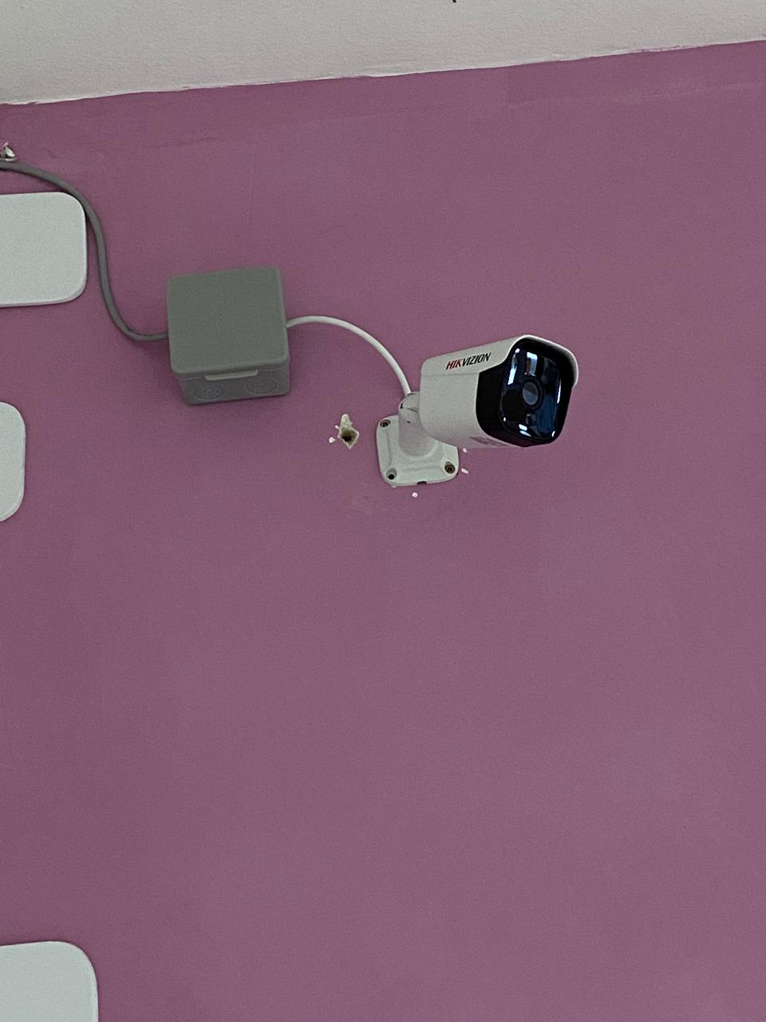

Приложение №4

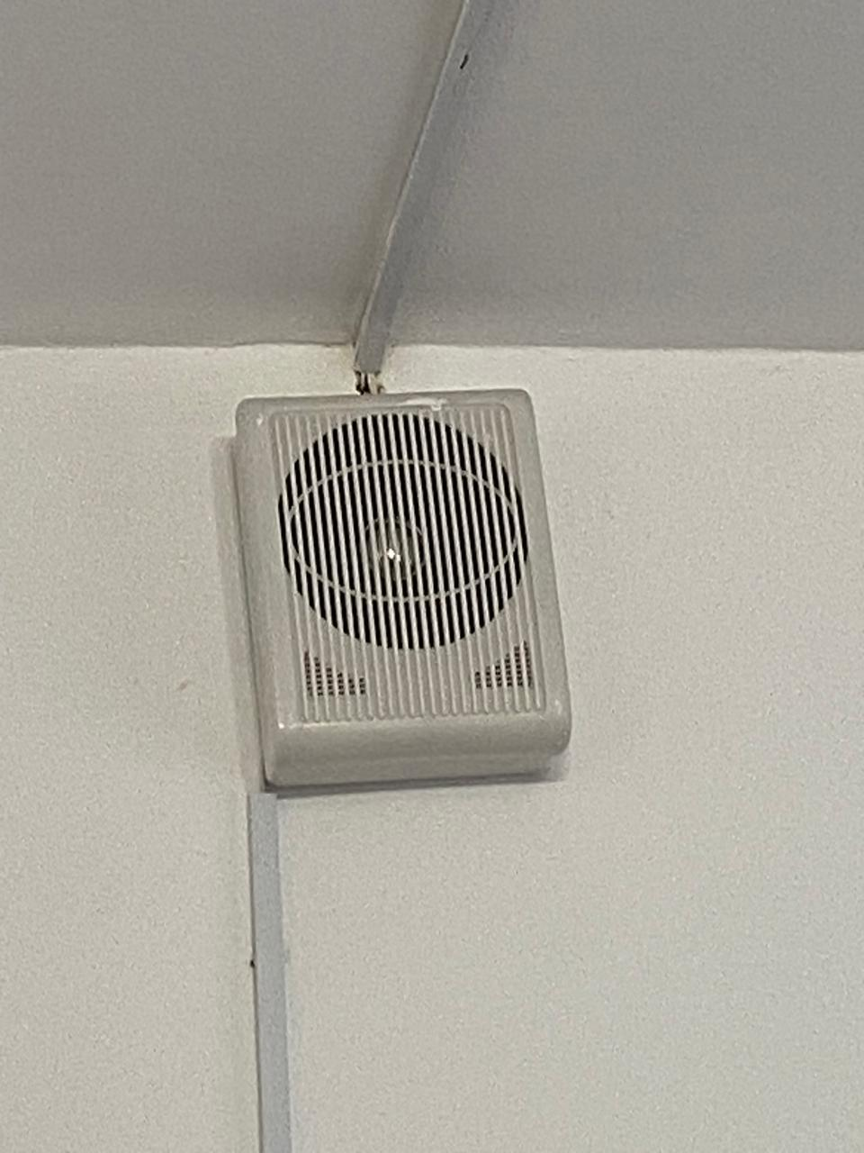

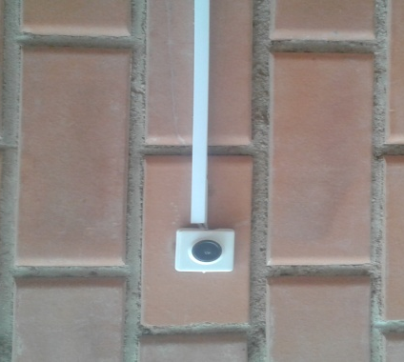

Приложение №5

Выход №1
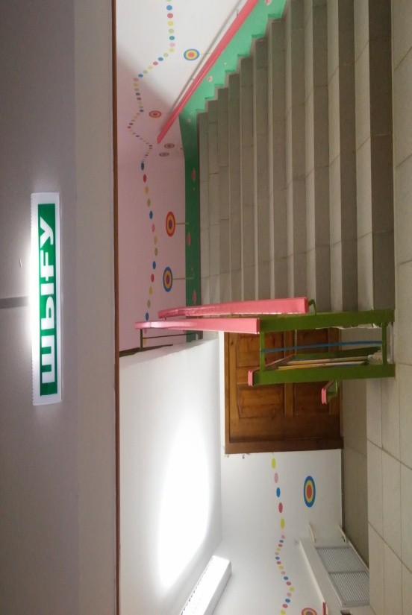
Лесничный марш №1
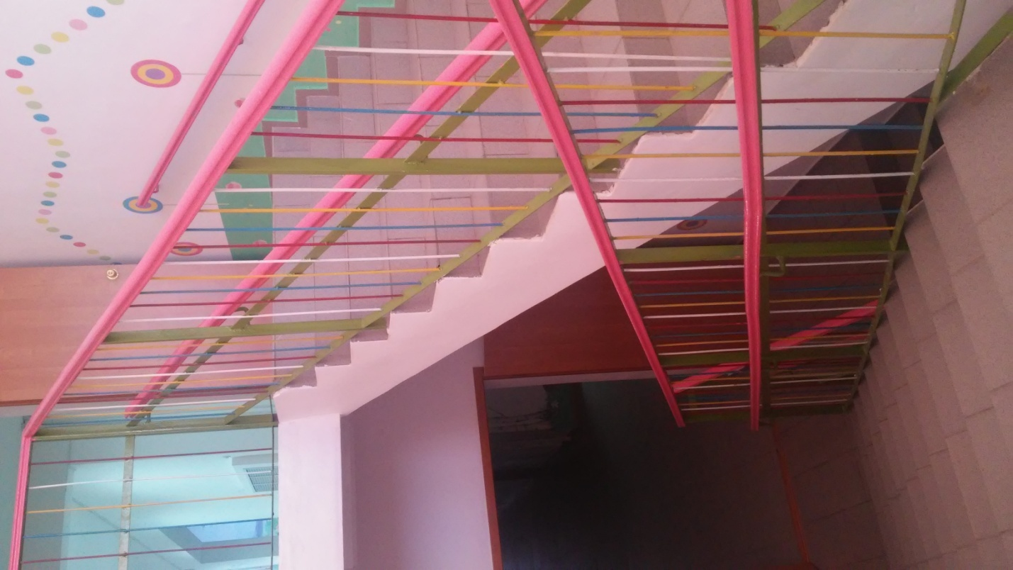

Лестничный марш №2
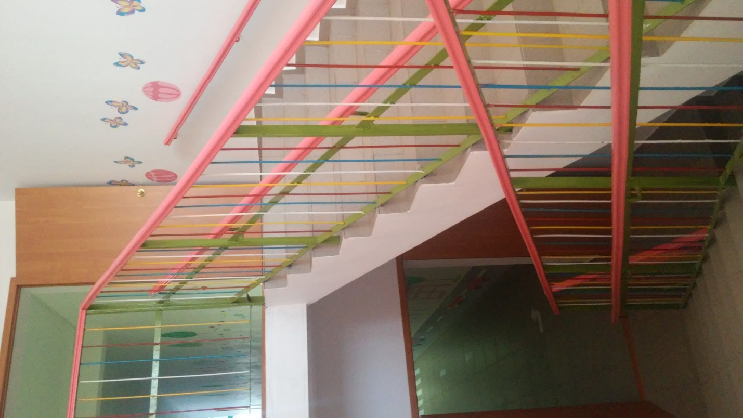
Лестничный марш №3,№4
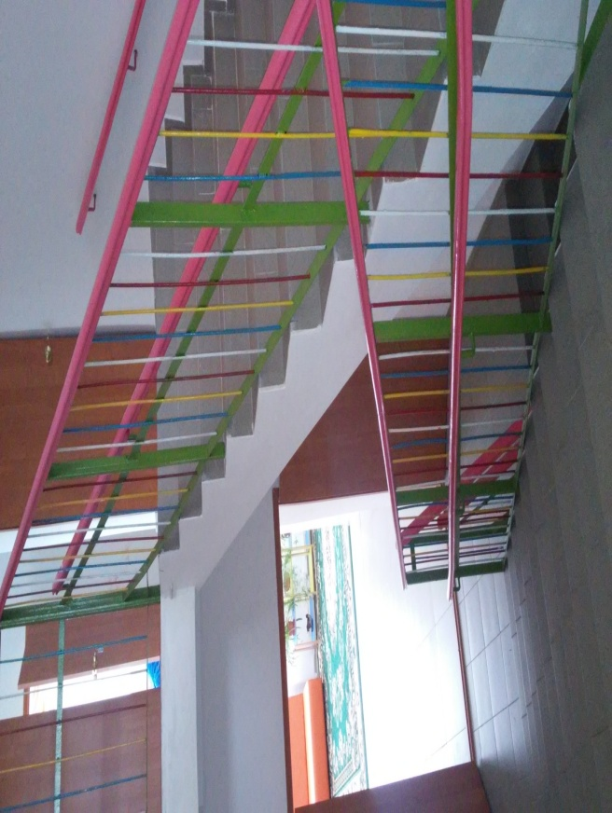

Выход №2 с южной стороны
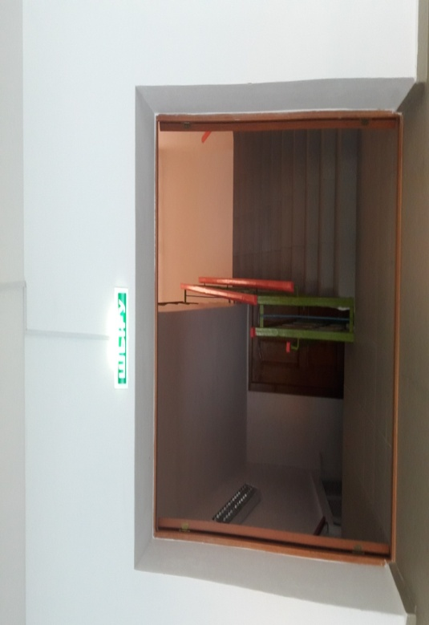
Выход №4 с западной стороны
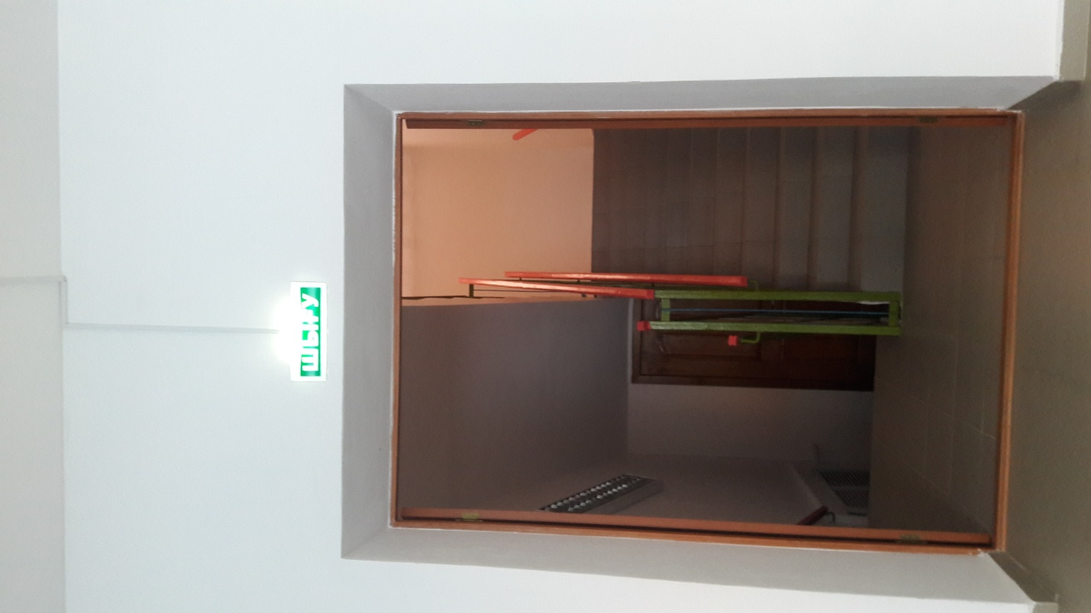

Выход №2 со 2-го этажа
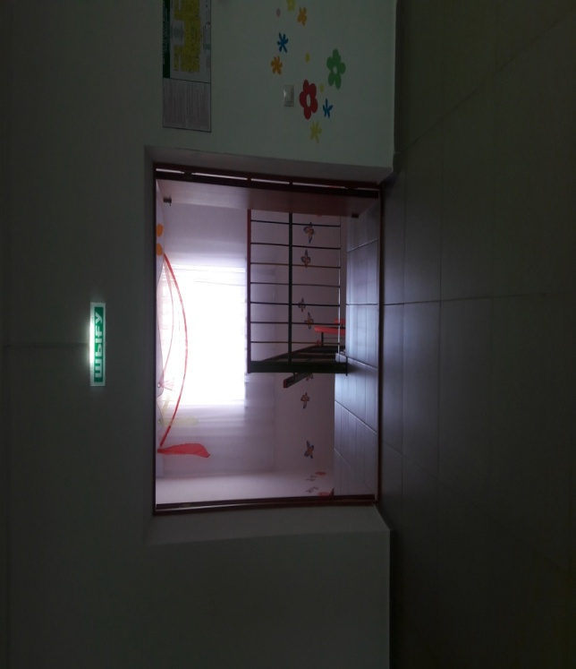
Вестибюль 1 этажа с восточной стороны
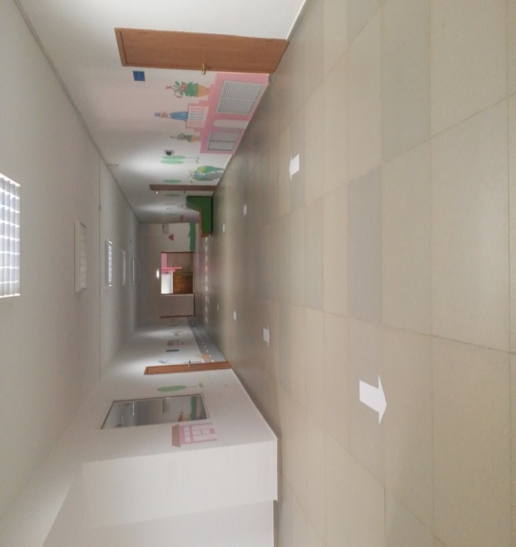

Выход № 3 с восточной стороны
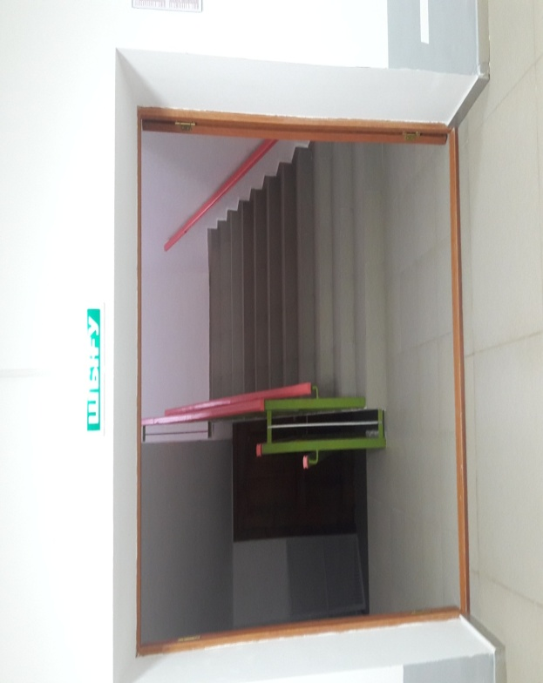
Вестибюль 1 этажа с западной стороны

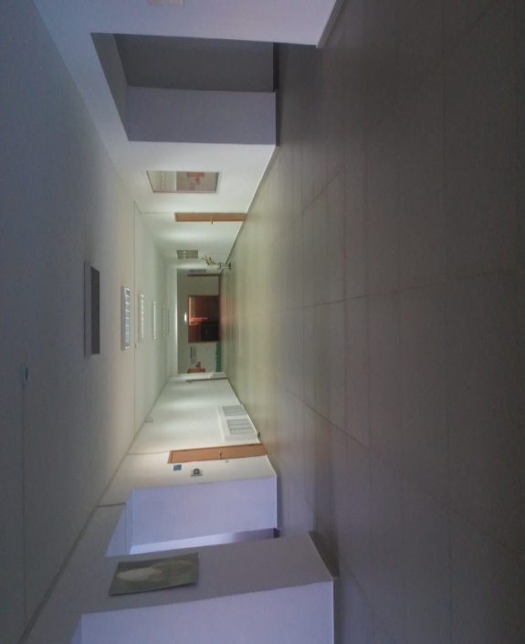

Вестибюль 1 этаж с южной стороны
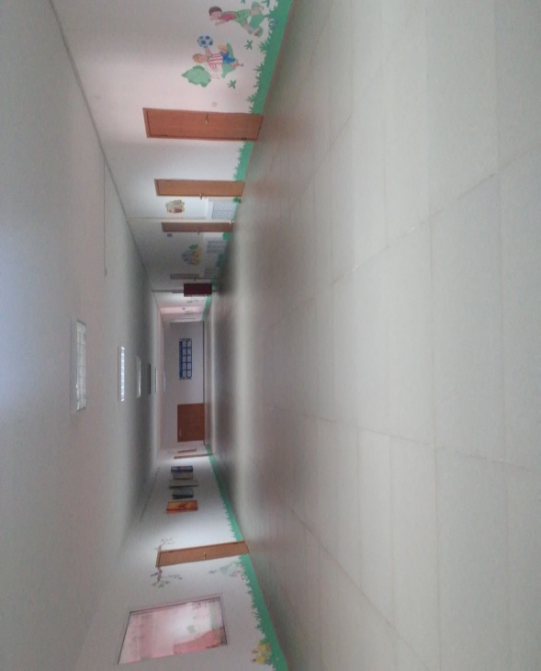
Выход № 2 с южной стороны
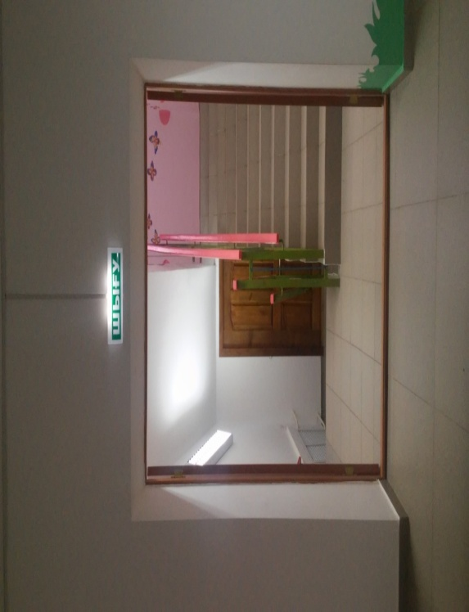

Вестибюль 2-го этажа с восточной стороны
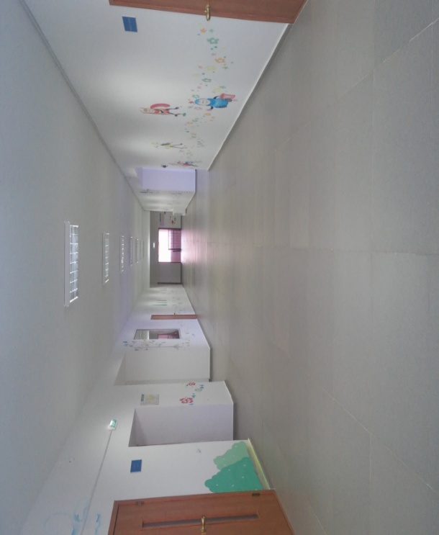

Вестибюль 2 –го этажа южная сторона
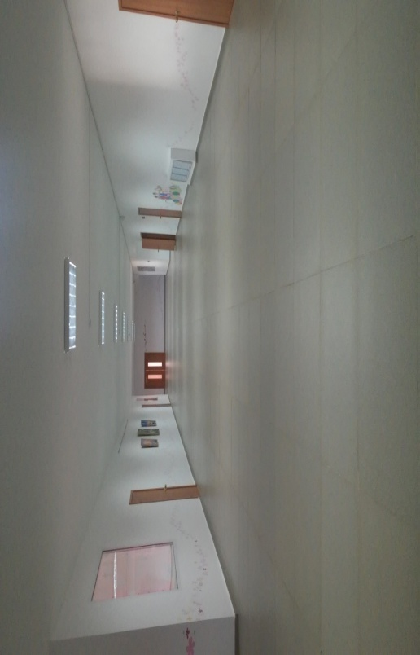

Вестибюль 2-го этажа западная сторона
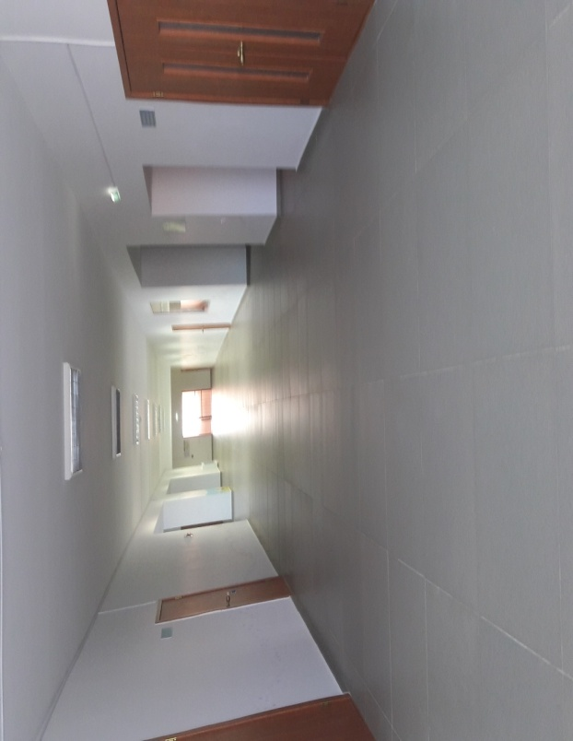\
Выход с изоляторской
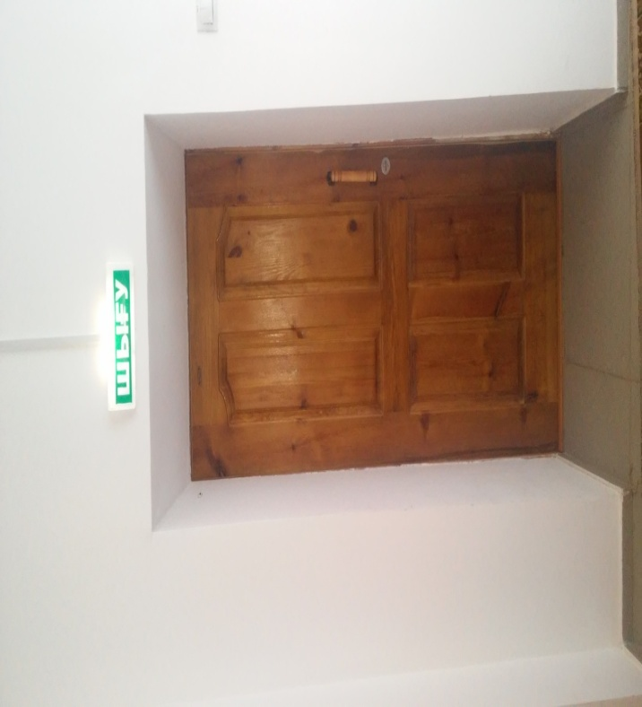

Приложение №6

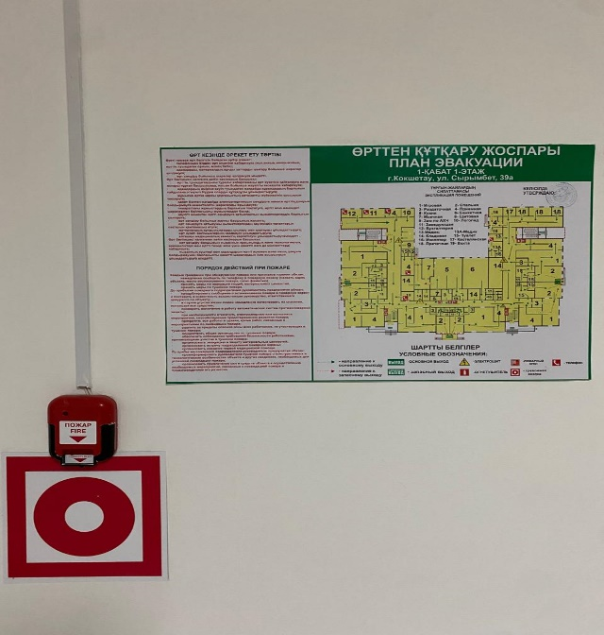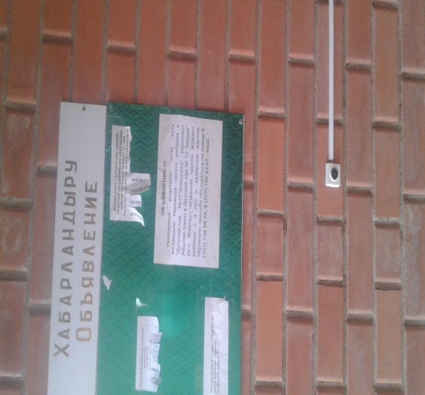

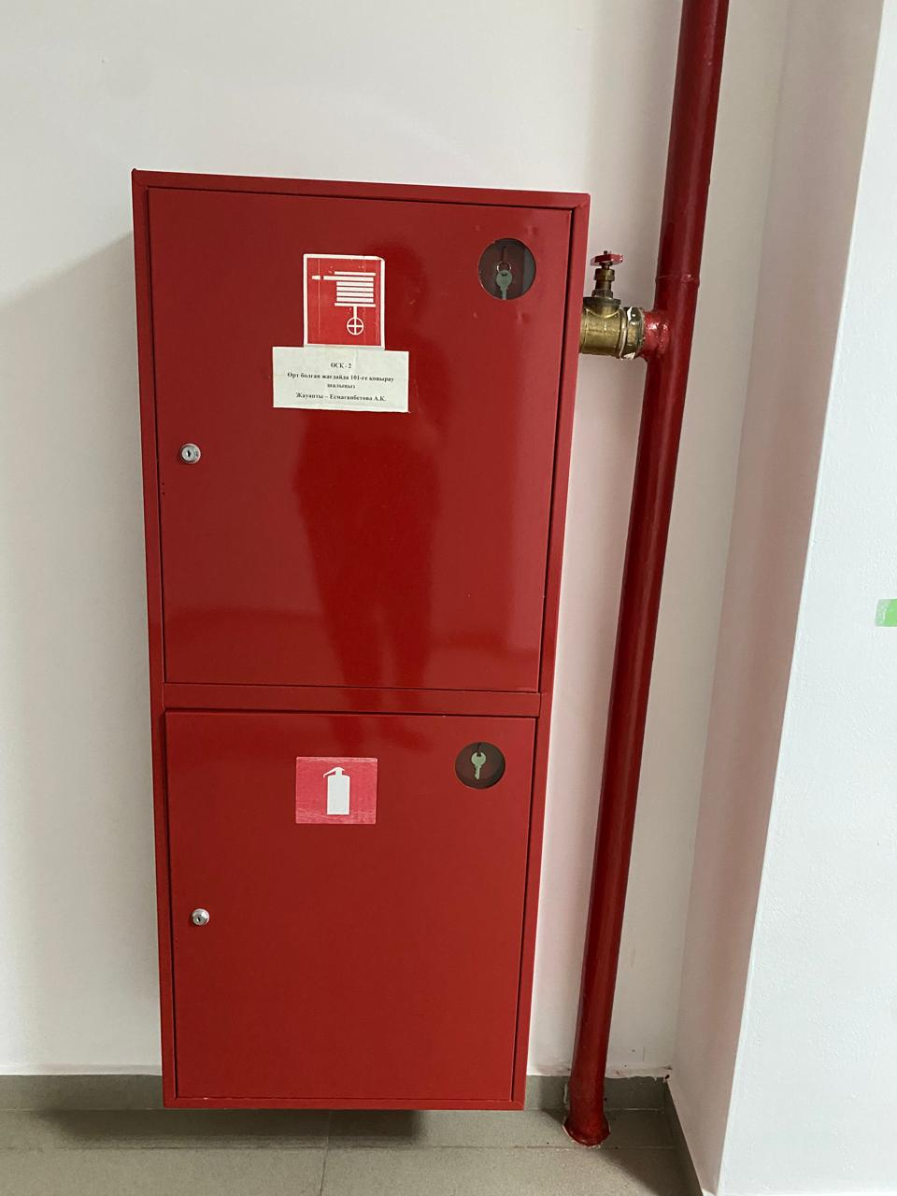

Приложение №7
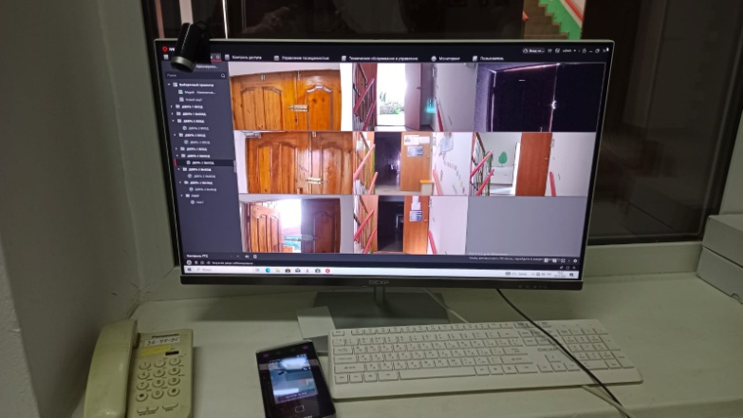

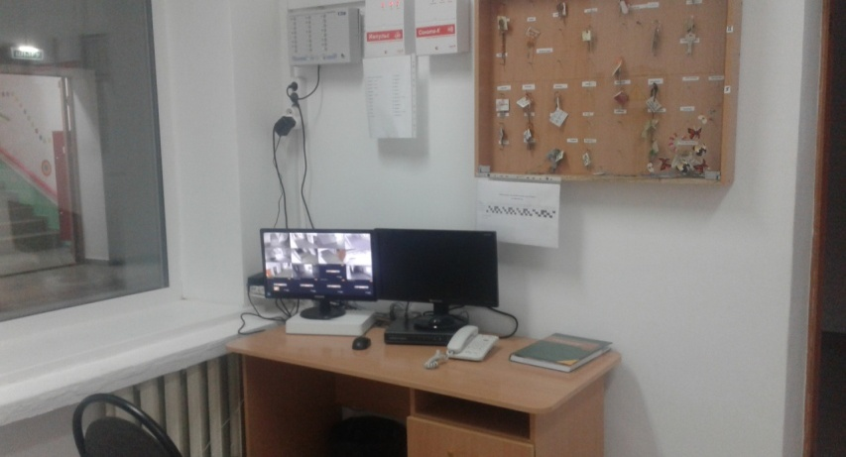

Приложение №8

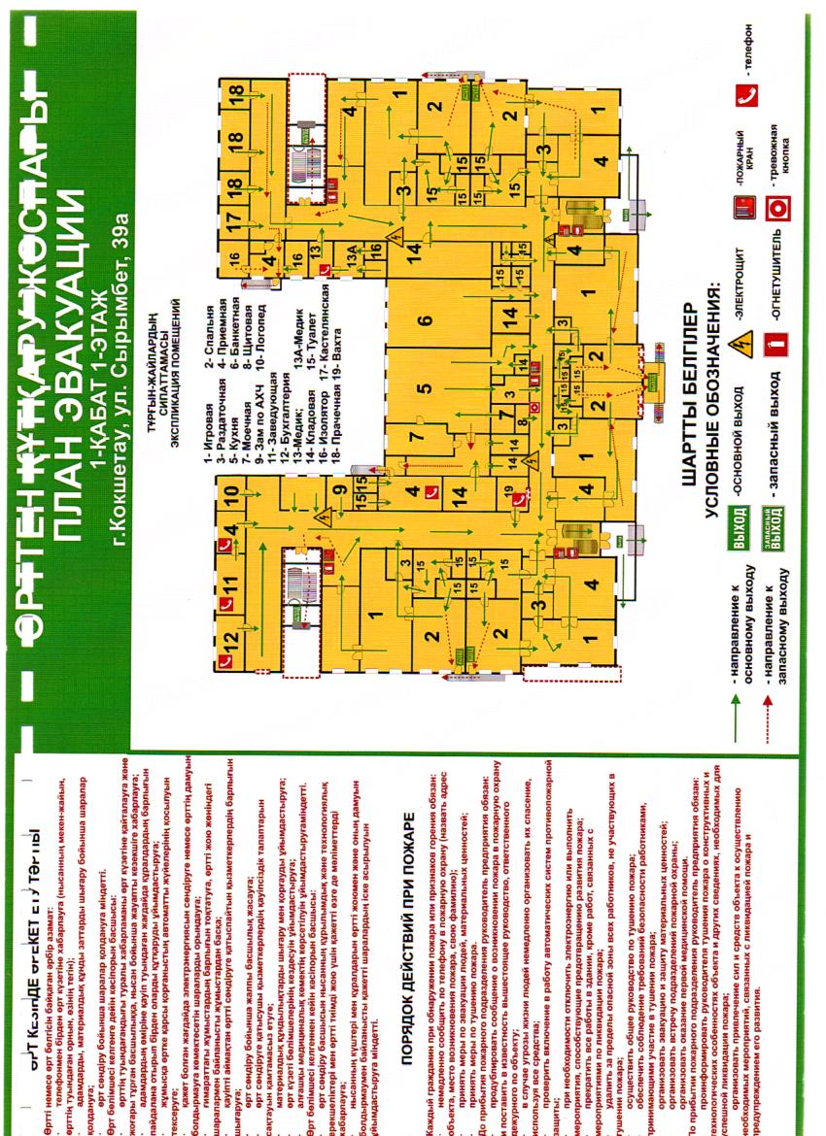

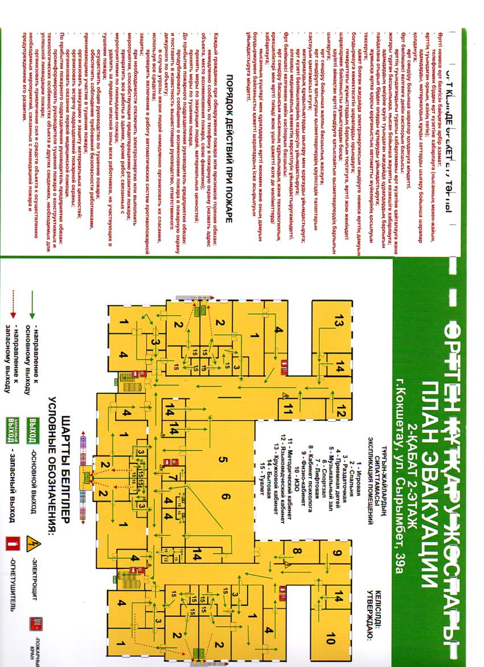

Бекітемін
«Мерей» бөбекжайы
Меңгерушінің м.а
Г.Е.Туребекова___________

«Мерей» бөбекжайының төтенше жағдайда хабарлау схемасы.

Күзетші
32-78-95

Бөбекжай меңгерушінің м.а
Г.Е.Туребекова

Ұ.т.: 8-771-495-82-53

Қалалық білім бөлімінің тех. байқау инженері
Үй тел: 40-26-25

үұ
ү
Әдіскер:
Мукатова А.К.
Ұ.т.: 87775129576

Медбике:
Рахимжанова С.Е.
Ұ.т.: 8778739-97-25

Меңгерушінің ӘШЖ орынбасары Есмаганбетова А.К.
Үй тел:72-08-57
Ұ.т. 8-701-525-78-72
Меңгерушінің ӘШЖ орынбасары Есмаганбетова А.К.

Ұ.т. 8705519-51-94

Электрик:
Кенжебаев Д.Е.
Ұ.т: 87761891509

Сантехник:
Байгожин М.Р.
Ұ.т.: 87057601173

Күзету фирмасы
ТОО «Жан-Эль Көкше
Қалалық білім бөлімі
тел:40-12-41
25-38-02
Білім бөлімінің басшысы
Нугертаева А.Б.
Төтенше жағдай қызметінің оперативтік кезекшісі тел:25-50-30

Сантехник:
Гусев С.Н.
Ұ.т: 87079548410

Список телефонов государственных учереждений по оповещению черезвычайных проишествий города Кокшетау.
Көкшетау қаласының төтенше жағдайды хабарлау бойынша мемлекеттік мекемелердің байланыс телефондары

ПОЖАРНАЯ СЛУЖБА – 101
ПОЛИЦИЯ – 102
СКОРАЯ МЕДИЦИНСКАЯ ПОМОЩЬ – 103
ГОРГАЗ (АВАРИЙНАЯ) – 104

ГОРОДСКАЯ ОТДЕЛ ОБРАЗОВАНИЯ – 25-38-02 (приемная)
ГОР СЭС – 26-61-77 (приемная)
ДЕЗИНФЕКЦИЯ «Кокшетау» - 25-62-55

АВАРИЙНАЯ СЛУЖБА «Кокшетау СУ Арнасы»- 23-05-75, 32-82-00,
77-07-63
ДИСПЕЧЕР ТЕПЛОВЫХ СЕСТЕЙ – 40-11-92, 40-25-57 (абонентский отдел)
ДИСПЕЧЕР ГОРЭЛЕКТРОСЕТЕЙ – 26-47-41, 26-47-42
ГОРОДСКАЯ СПРАВОЧНАЯ СЛУЖБА – 118,169
СЛУЖБА РЕМОНТА ТЕЛЕФОНОВ – 160, пауза 2 и 0 или 165
ВЫЗОВ ТАКСИ – 25-37-37, 25-27-27, 40-10-40

ГОРОДСКАЯ БОЛЬНИЦА – 78-06-19,78-06-15
ОБЛАСТНАЯ БОЛЬНИЦА – 26-95-77, 26-96-04
ДЕТСКАЯ БОЛАСТНАЯ БОЛЬНИЦА- 78-00-02, 78-00-20
ПЕРИТОНАЛЬНЫЙ ЦЕНТР – 78-01-25
СРОЧНАЯ АПТЕКА – 26-66-66

СПРАВОЧНАЯ АЭРАПОРТА – 25-04-43
СПРАВОЧНАЯ Ж/Д ВОКЗАЛА – 29-22-22
СПРАВОЧНАЯ АВТОВОКЗАЛА- 25-24-04

ДЕЖУРНЫЙ УКНБ – 25-28-54
ДЕЖУРНЫЙ УВД – 25-16-95
ДЕЖУРНЫЙ ГОВД – 25-02-04
ДЕЖУРНЫЙ по ЧС – 25-50-30
ДЕЖУРНЫЙ ДОРОЖНОЙ ПОЛИЦИИ – 77-00-16
НОЛОГОВАЯ ИНСПЕКЦИЯ – 25-21-00

ДЕЖУРНЫЙ АОДТ «Казактелеком» - 25-53-08
ДИСПЕЧЕРСКАЯ АОДТ «Казактелеком» - 25-70-20
ПРИЕМ ТЕЛЕГРАММ – 061
СПРАВКА О КОДАХ – 25-55-55
АДМИНИСТРАТОР ГОСТИНИЦЫ «Кокшетау» - 25-64-27

Приложение №9

Медицинский кабинет

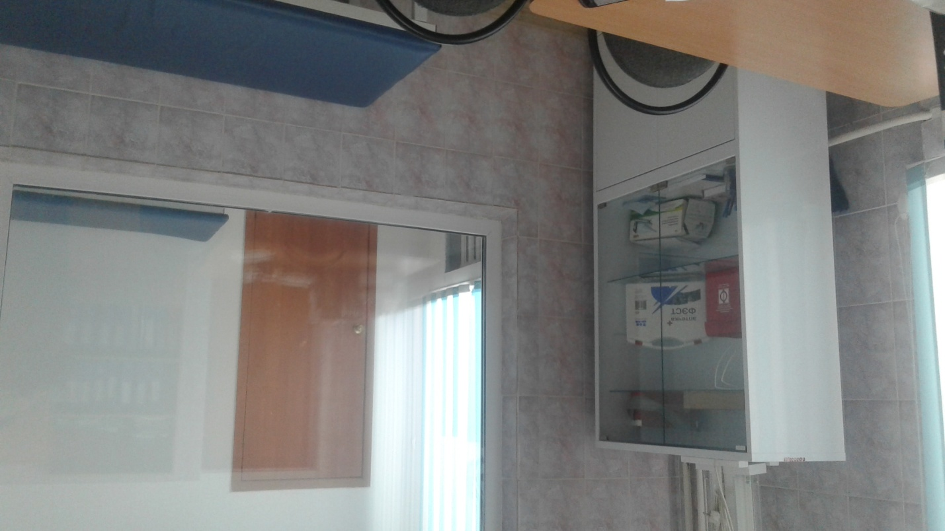

Изолятор
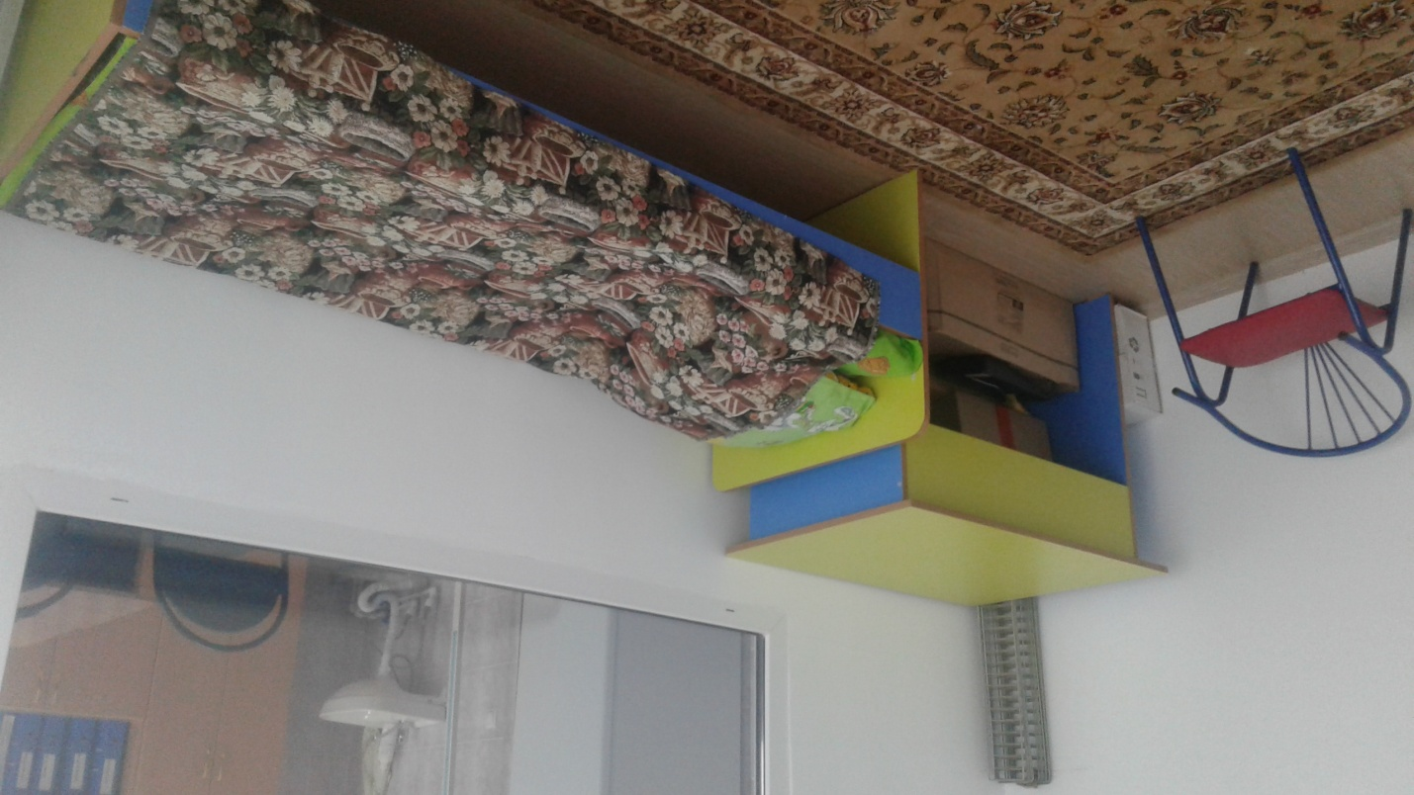

Приложение №10

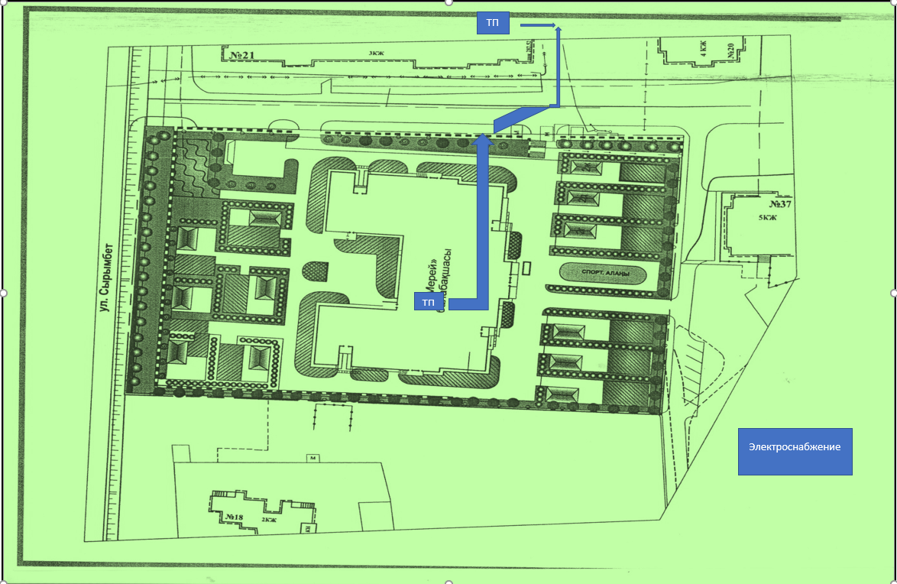

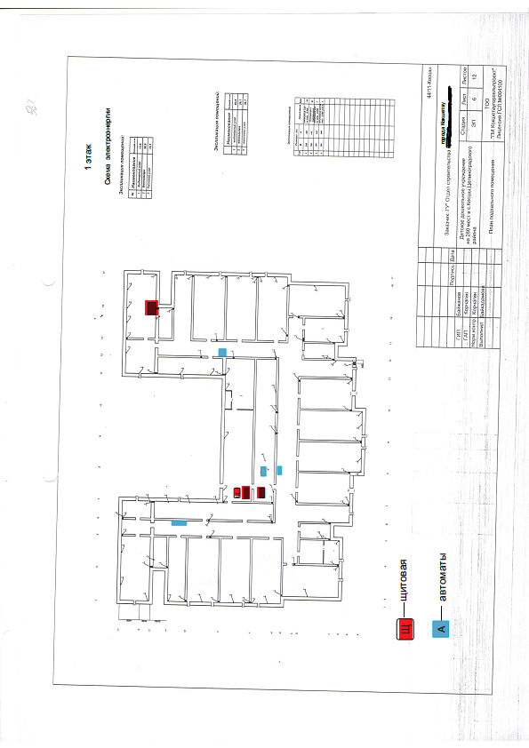
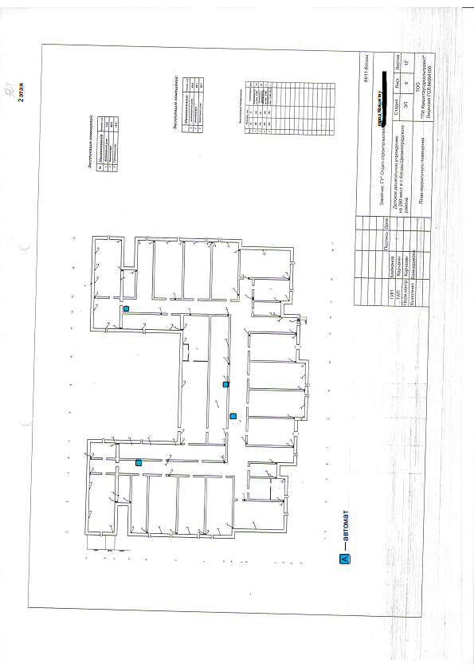

Приложение №11

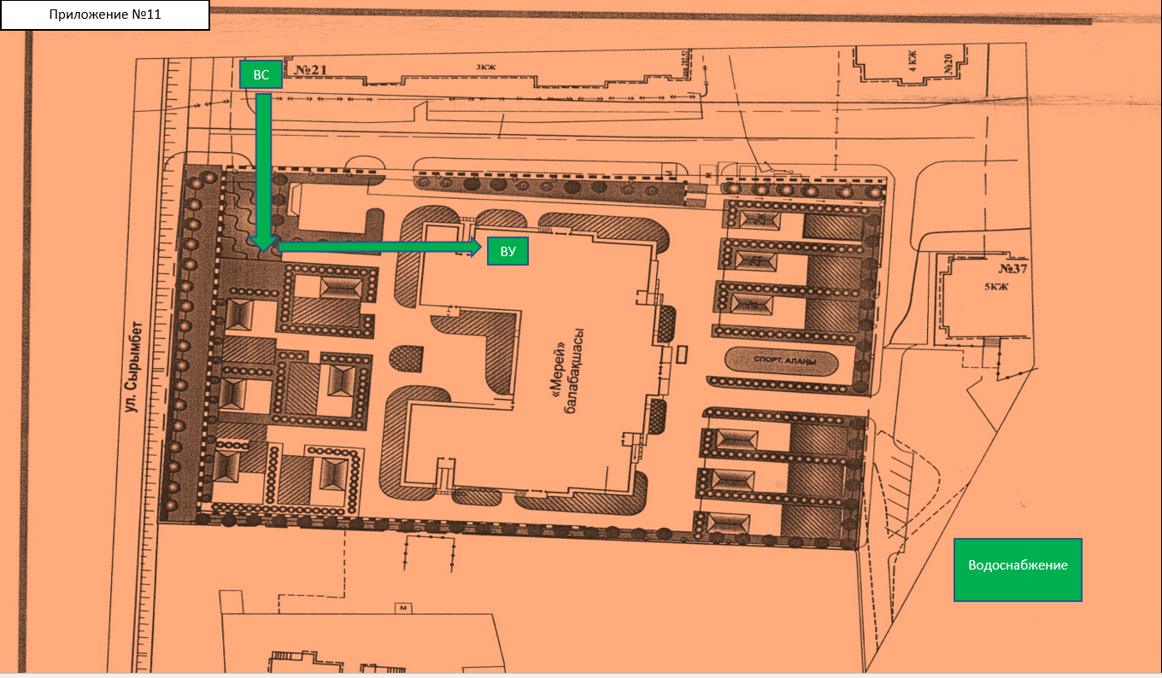

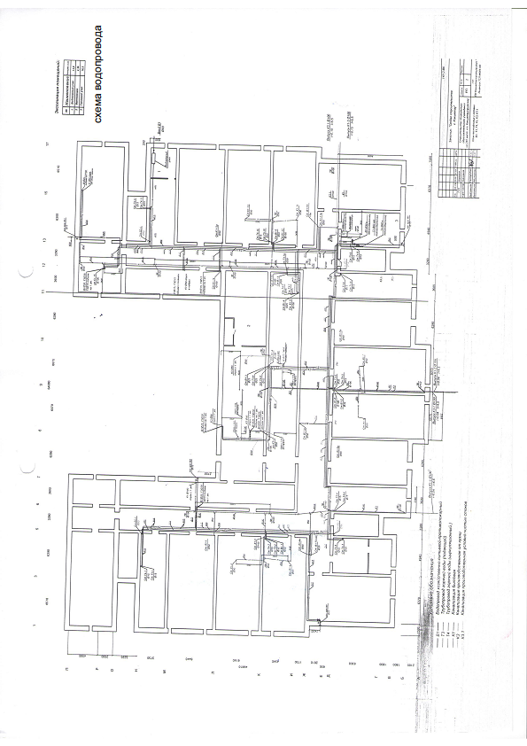

Приложение №12

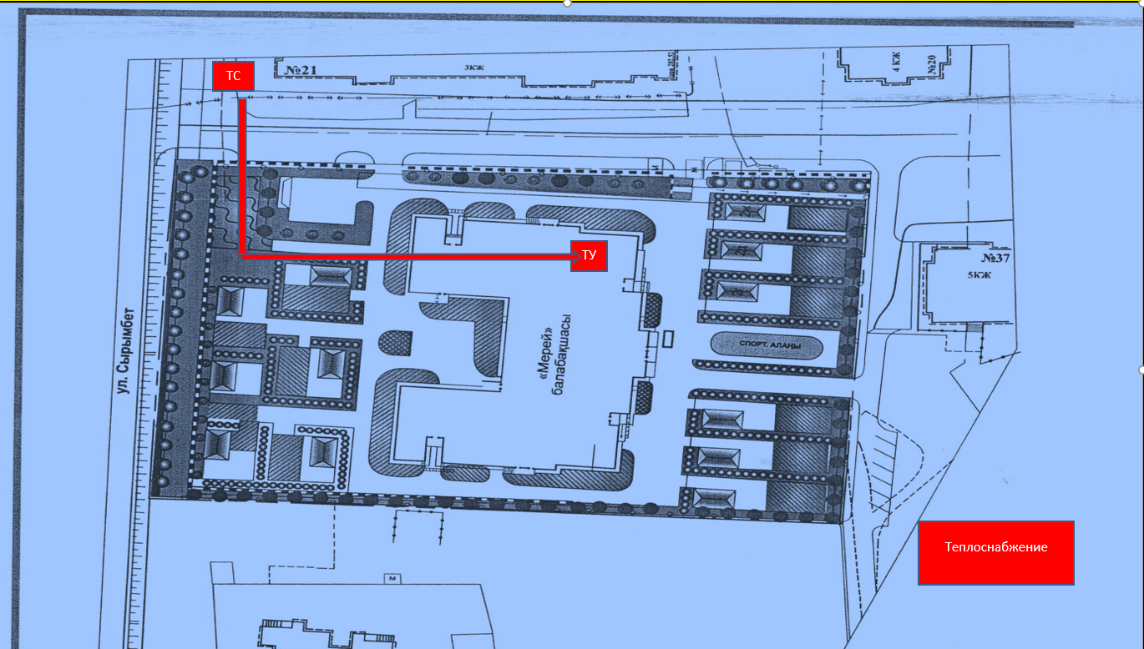

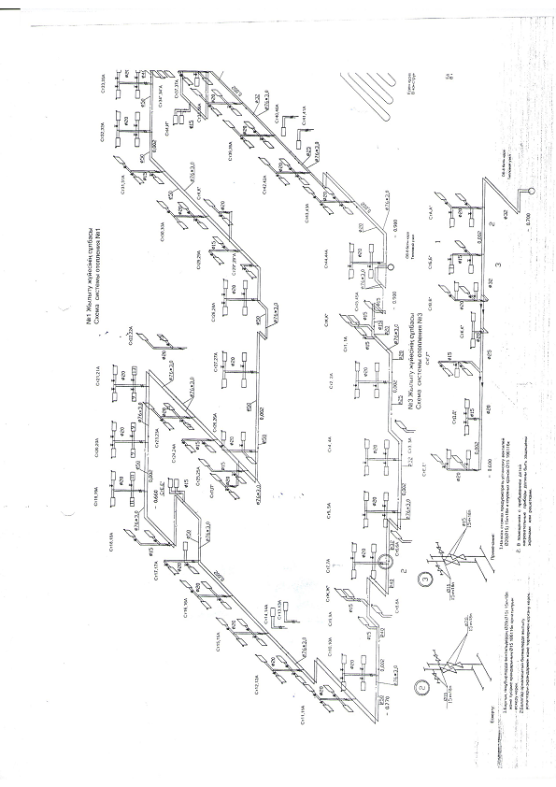

Приложение №13
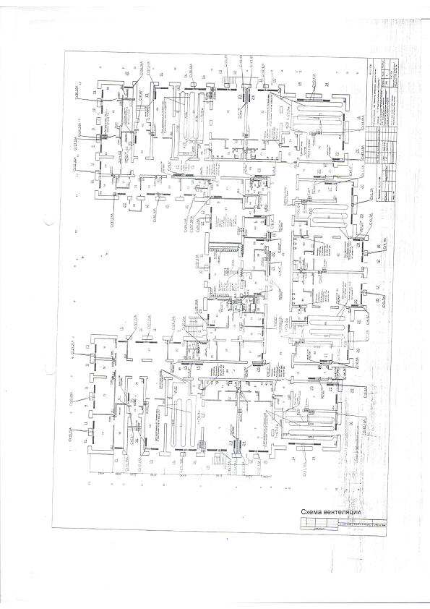

Приложение №14
Место хранение ключей

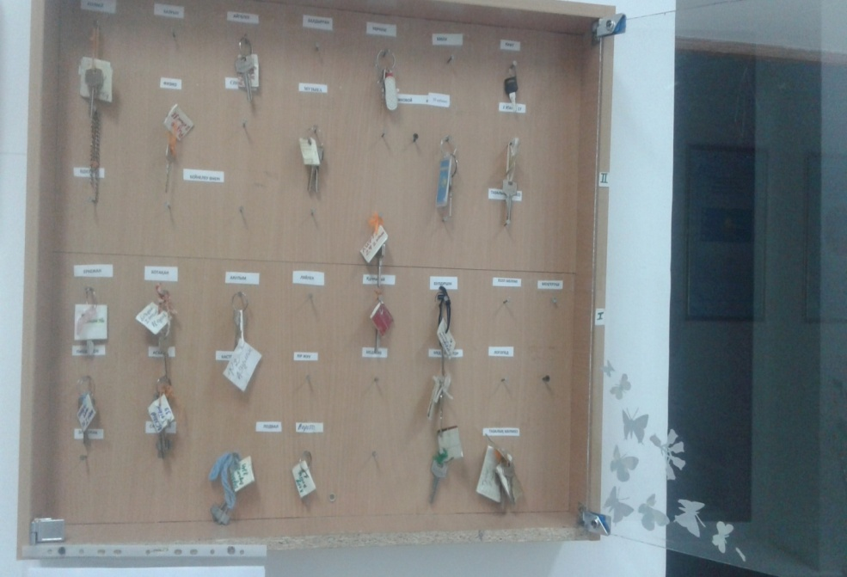

Приложение №15
Биометрия входных дверей
Вход №1
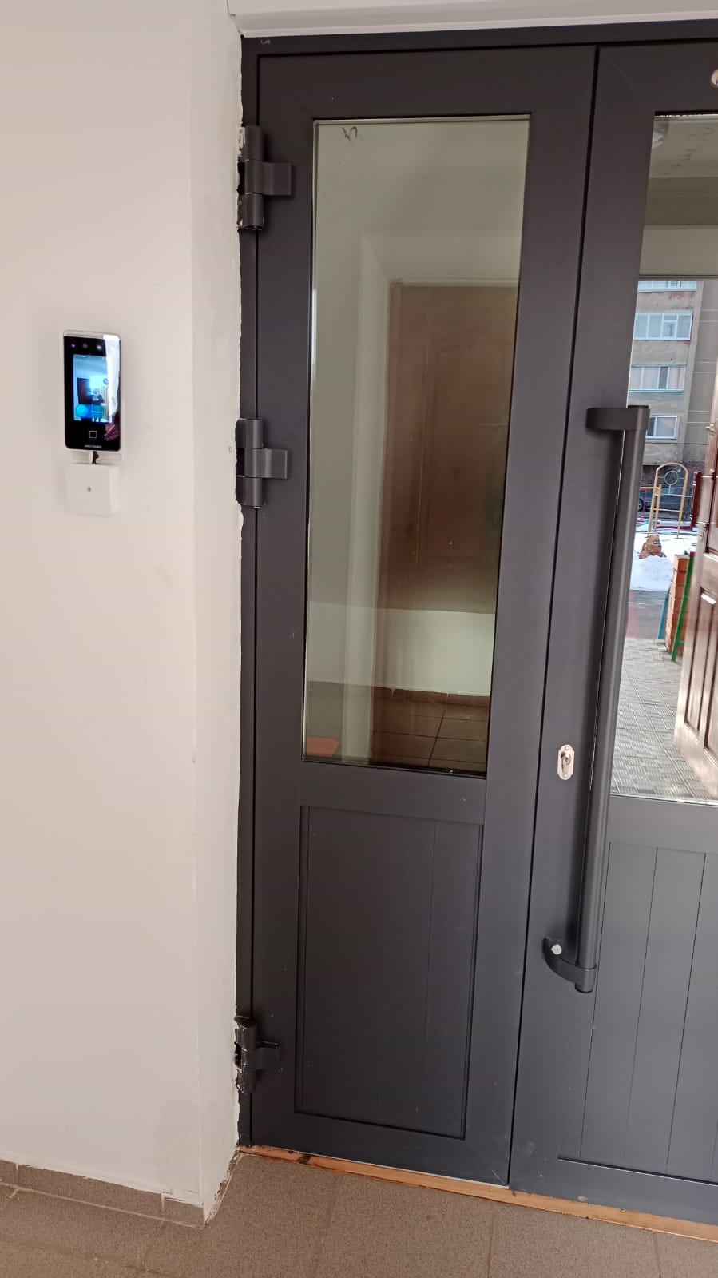 Вход №2
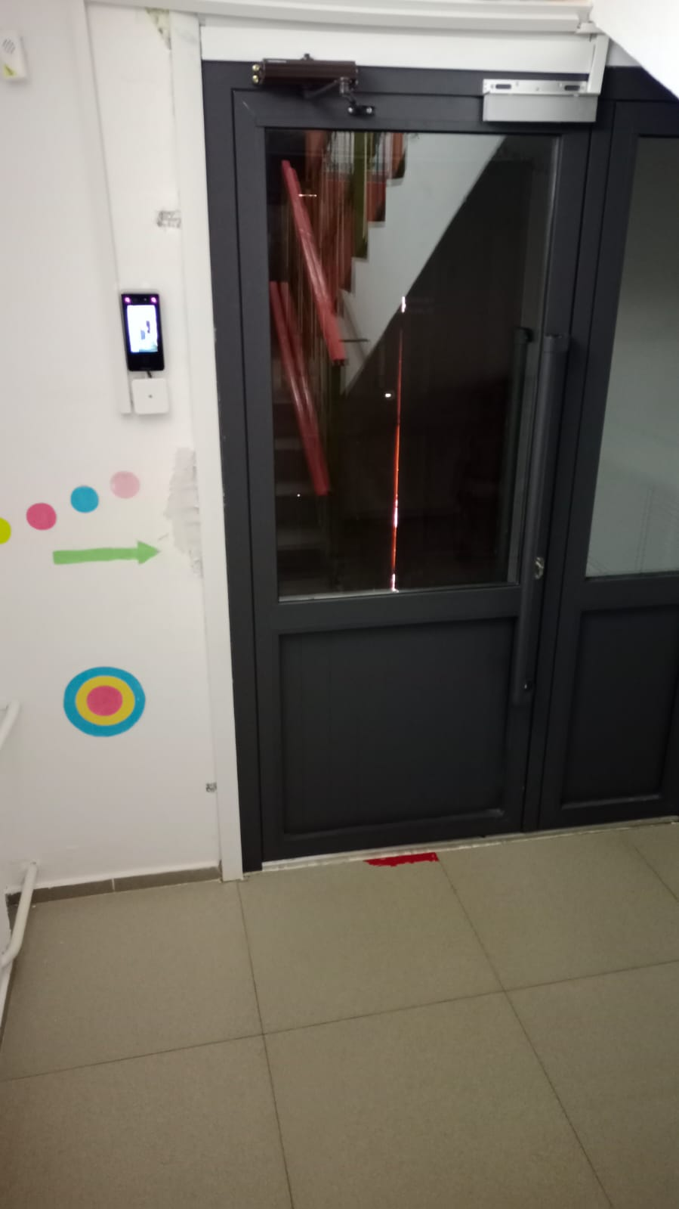

Вход №3
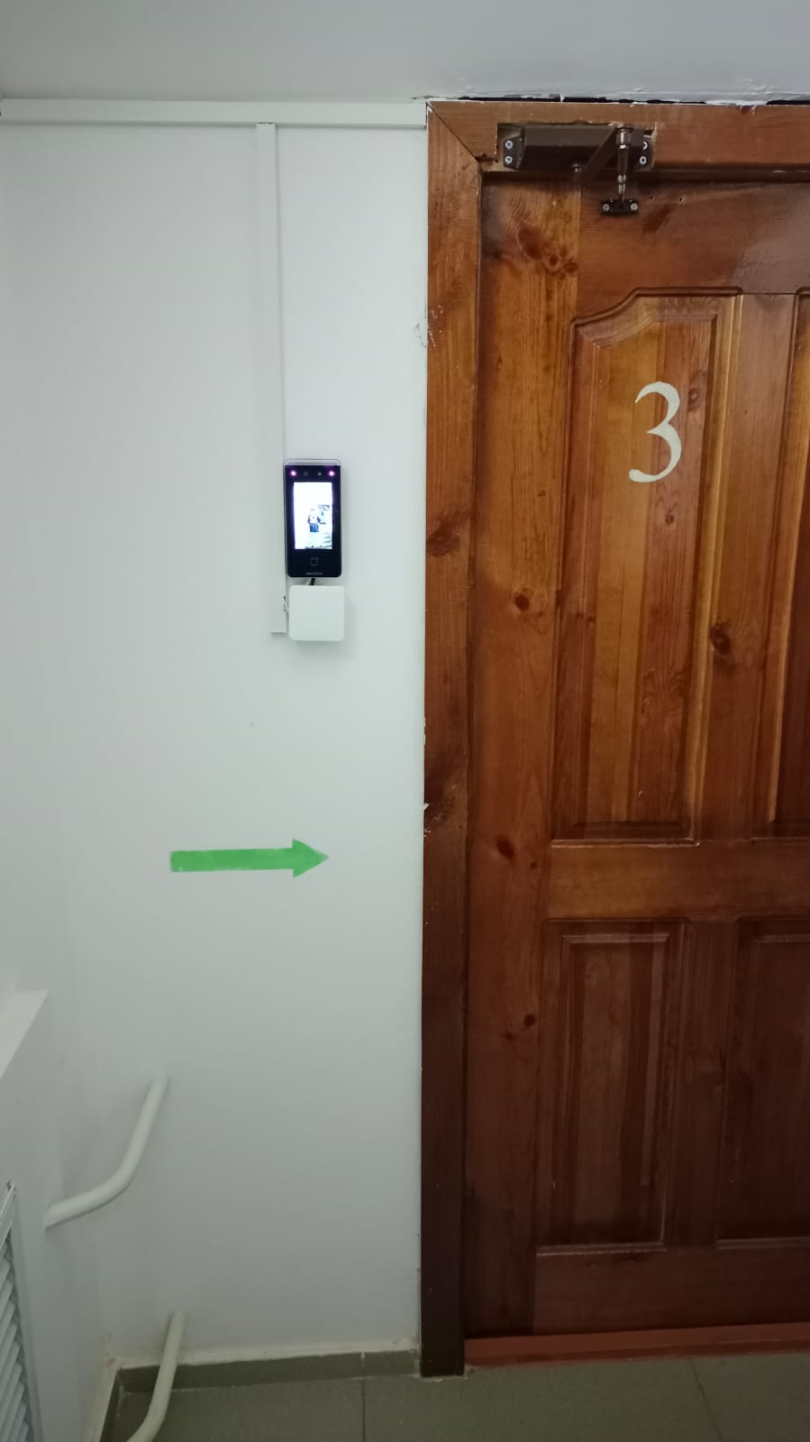
Вход №4

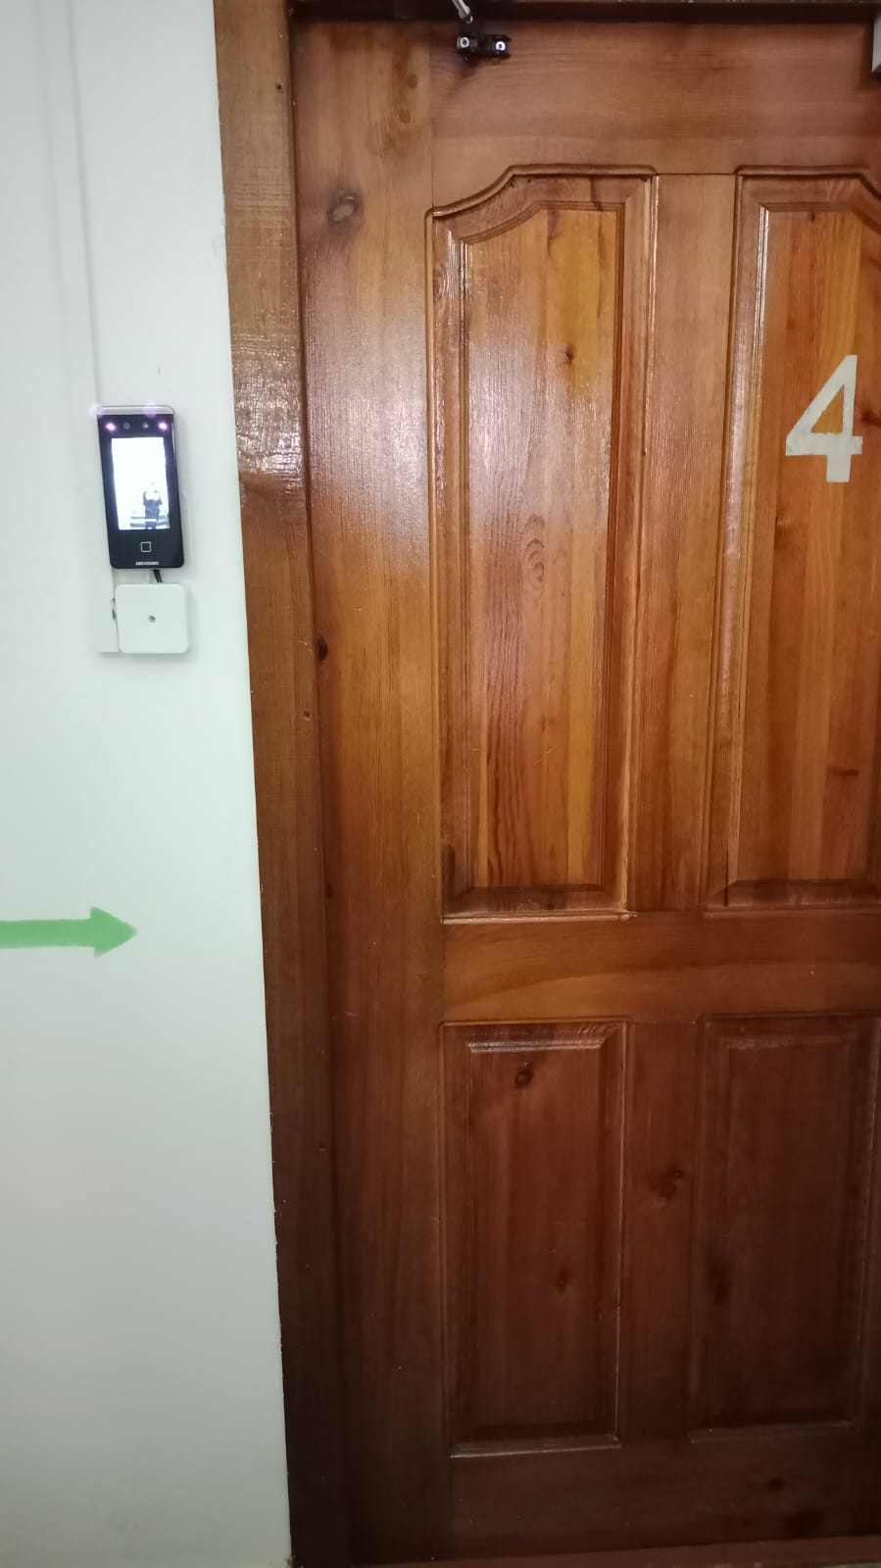

Приложение №16
Биометрия в группах
Группа № 1
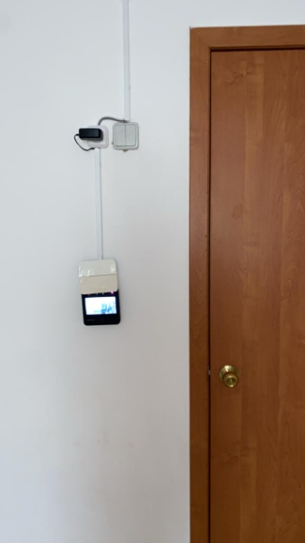
Группа № 2
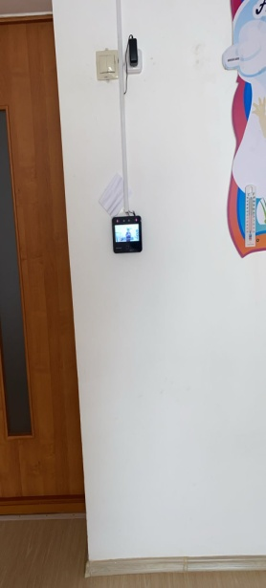
Группа № 3
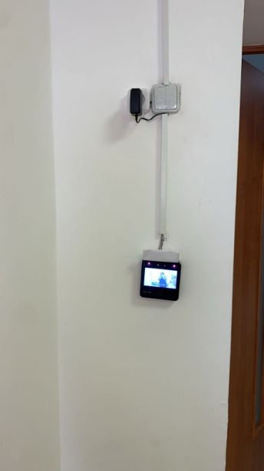

Группа № 4
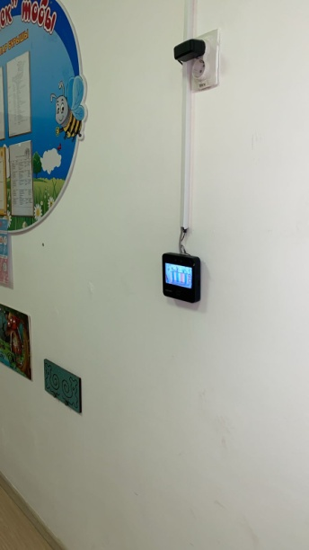
Группа № 5
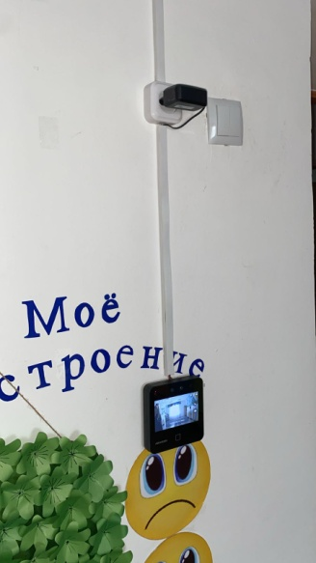
Группа № 6
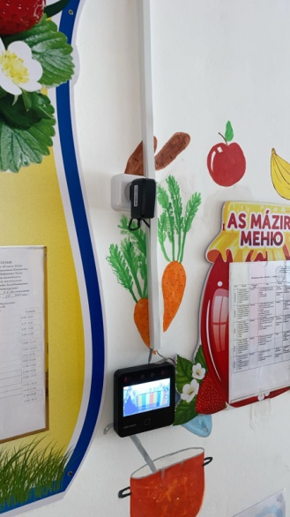

Группа № 7
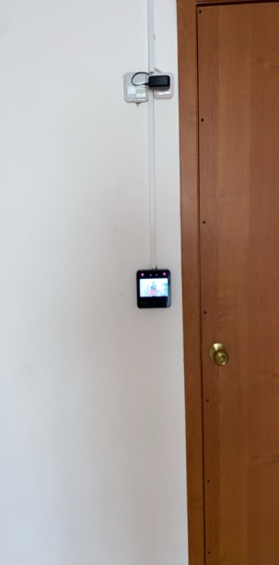
Группа № 8
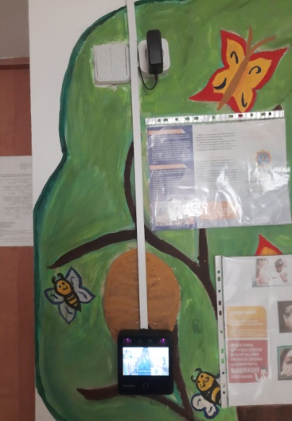
Группа № 9
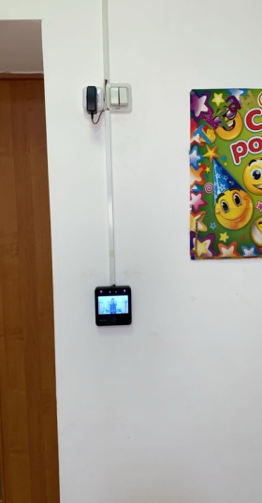

Группа № 10
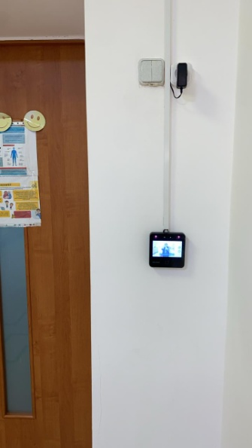
Группа № 11
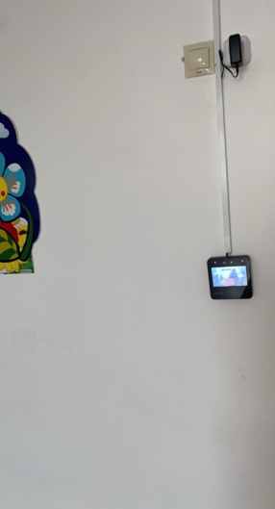
Группа № 12
